**LAPORAN PRAKTEK KERJA LAPANGAN (PKL)**

**PEMBUATAN WEBSITE E-SCHEDULING**

**BUPATI DAN KOMINFO MENGGUNAKAN CODEIGNITER**

Disusun sebagai syarat untuk mengikuti ujian akhir

Politeknik Negeri Malang

Disusun oleh :

Mokhammad Zainul Fadli NIM : 1641720076

Wildan Almubarok NIM : 1641720075



**PROGRAM STUDI TEKNIK INFORMATIKA**

**JURUSAN TEKNOLOGI INFORMASI**

**POLITEKNIK NEGERI MALANG**

**2019**

**LEMBAR PENGESAHAN**

**LAPORAN PRAKTEK KERJA LAPANGAN**

PEMBUATAN WEBSITE E-SCHEDULING BUPATI DAN KOMINFO

MENGGUNAKAN CODEIGNITER

di Dinas Komunikasi dan Informatika Kabupaten Mojokerto

Periode : 07 Januari 2019 s.d 08 Februari 2019



**Dinas Komunikasi dan Informatika Kabupaten Mojokerto**

Disusun Oleh :

1. Mokhammad Zainul Fadli 1641720076

2. Wildan Almubarok 1641720075

Mojokerto, 08 Februari 2019

Mengetahui dan Menyetujui,

**Ir. ANDI WIJANARKO**Kepala Bidang InformatikaNIP. 19641114 199302 1 003

# **HALAMAN PENGESAHAN**

**LAPORAN PRAKTEK KERJA LAPANGAN**

Disusun oleh :

Mokhammad Zainul Fadli NIM. 1641720076

Wildan Almubarok NIM. 1641720075

Malang, 27 Maret 2019

Mengetahui dan Menyetujui,

Ketua Program Studi

Teknik Informatika

**Ir. Deddy Kusbianto P. A., M.MKOM**

NIP. 196211281988111001

Dosen Pembimbing,

Teknik Informatika

**Imam Fahrur Rozi, ST., MT**

NIP. 198406102008121004

Mengetahui

Ketua Jurusan Teknologi Informasi

**Rudy Ariyanto, ST, M.CS.**

NIP. 197111101999031002

# **LEMBAR PERNYATAAN KEASLIAN**

Saya yang bertanda tangan dibawah ini :

Nama : Mokhammad Zainul Fadli

NIM : 1641720076

Judul Laporan : Pembuatan Website E-Scheduling Bupati dan Kominfo Menggunakan CodeIgniter

Menyatakan dengan sebenarnya bahwa penulisan laporan PKL ini berdasarkan hasil penelitian, pemikiran dan pemaparan asli dari saya sendiri, baik untuk naskah laporan maupun kegiatan Programming yang tercantum sebagai bagian dari laporan praktik kerja ini. Jika terdapat karya orang lain, saya akan mencantumkan sumber yang jelas. Demikian pernyataan ini saya buat dengan sesungguhnya dan apabila dikemudian hari terdapat penyimpangan dan ketidakbenaran dalam pernyataan ini, maka saya bersedia menerima sanksi akademik dan sanksi lain sesuai dengan peraturan yang berlaku di Politeknik Negeri Malang. Demikian pernyataan ini saya buat dalam keadaan sadar tanpa paksaan dari pihak manapun.

Malang, 27 Maret 2019

Yang membuat pernyataan,

Mokhammad Zainul Fadli

NIM. 1641720076

**LEMBAR PERNYATAAN KEASLIAN**

Saya yang bertanda tangan dibawah ini :

Nama : Wildan Almubarok

NIM : 1641720075

Judul Laporan : Pembuatan Website E-Scheduling Bupati dan Kominfo Menggunakan CodeIgniter

Menyatakan dengan sebenarnya bahwa penulisan laporan PKL ini berdasarkan hasil penelitian, pemikiran dan pemaparan asli dari saya sendiri, baik untuk naskah laporan maupun kegiatan Programming yang tercantum sebagai bagian dari laporan praktik kerja ini. Jika terdapat karya orang lain, saya akan mencantumkan sumber yang jelas. Demikian pernyataan ini saya buat dengan sesungguhnya dan apabila dikemudian hari terdapat penyimpangan dan ketidakbenaran dalam pernyataan ini, maka saya bersedia menerima sanksi akademik dan sanksi lain sesuai dengan peraturan yang berlaku di Politeknik Negeri Malang. Demikian pernyataan ini saya buat dalam keadaan sadar tanpa paksaan dari pihak manapun.

Malang, 27 Maret 2019

Yang membuat pernyataan,

Wildan Almubarok

NIM. 1641720075

# **KATA PENGANTAR**

Puji syukur kami panjatkan kehadirat Allah Yang Maha Esa karena Rahmat dan Hidayah-Nya kami dapat menyelesaikan Laporan Praktek Kerja Lapangan di Dinas Komunikasi dan Informatika Kabupaten Mojokerto ini dengan baik meskipun ada kekurangan didalamnya.

Tujuan dari penyusunan Laporan Praktek Kerja Lapangan ini adalah bahan evaluasi hasil kegiatan Praktek Kerja Lapangan yang telah penulis tempuh di Dinas Komunikasi dan Informatika Kabupaten Mojokerto sebagai salah satu persyaratan kelulusan Program Diploma IV Jurusan Teknologi Informasi, Program Studi Teknik Informatika, Politeknik Negeri Malang. Praktek Kerja Lapangan dimulai pada tanggal 07 Januari 2019 sampai 08 Februari 2019.

Penulis menyadari bahwa tanpa adanya dukungan dan kerja sama dari berbagai pihak kegiatan ini tidak dapat berjalan baik, oleh karena itu penulis mengucapkan terima kasih kepada :

1. Allah Yang Maha Esa atas Rahmat dan Hidayah-Nya kepada penulis sehingga penulis dapat menyelesaikan Praktek Kerja Lapangan dengan baik dan lancar tanpa kendala yang berarti.
2. Orang tua dan keluarga yang telah memberikan doa serta dukungan dalam pelaksanaan Praktek Kerja Lapangan.
3. Bapak Rudy Ariyanto, ST, M.CS, selaku Ketua Program Studi Teknologi Informasi.
4. Bapak Ir. Deddy Kusbianto P. A., M.MKOM, selaku Ketua Jurusan Diploma IV Teknik Informatika Politeknik Negeri Malang.
5. Bapak Yuri Ariyanto, S.Kom., M.Kom, selaku Koordinator Praktek Kerja Lapangan Jurusan Teknologi Informasi Politeknik Negeri Malang.
6. Dinas Komunikasi dan Informatika Mojokerto yang telah memberikan penulis kesempatan untuk dapat melakukan Praktek Kerja Lapangan dan menggali lebih banyak ilmu di Dinas Komunikasi dan Informatika.
7. Bapak Ir. Andi Wijanarko, selaku Kepala Bidang Informatika Kabupaten Mojokerto yang telah memberikan kami kesempatan untuk melaksanakan Praktek Kerja Lapangan.
8. Bapak Imam Fahrur Rozi, ST., MT, selaku pembimbing Praktek Kerja Lapangan yang membimbing penulis dalam menyelesaikan pengerjaan Laporan Praktek Kerja Lapangan.
9. Bapak Diding Adi P. S.Kom, M.Eng, selaku pembimbing di tempat Praktek Kerja Lapangan, atas bantuan, saran dan masukkan yang diberikan kepada penulis selama melaksanakan Praktek Kerja Lapangan di Dinas Komunikasi Dan Informatika Kabupaten Mojokerto.
10. Seluruh dosen jurusan Teknologi Informasi Politeknik Negeri Malang yang memberikan pengalaman dan pengetahuan ilmunya kepada penulis.

Kami menyadari bahwa masih banyak kekurangan dalam penyusunan laporan praktek kerja lapangan ini,tentunya penulis menyadari bahwa laporan ini tidak sempurna baik dalam penyajian maupun penulisan sehingga penulis mengharapkan kritik dan saran yang membangun guna memperbaiki laporan praktek kerja lapangan ini untuk selanjutnya.

Akhir kata semoga Laporan Praktek Kerja Lapangan ini dapat bermanfaat bagi banyak pihak dan bisa memberikan tambahan pengetahuan khususnya bagi teman-teman mahasiswa di Politeknik Negeri Malang.

Malang, 27 Maret 2019

Penulis

# 

# **DAFTAR ISI**

HALAMAN PENGESAHAN ii

LEMBAR PERNYATAAN KEASLIAN iii

KATA PENGANTAR v

DAFTAR ISI vii

DAFTAR GAMBAR ix

Daftar Tabel x

Daftar Lampiran xi

BAB I PENDAHULUAN 1

1.1. Latar Belakang 1

1.2. Tujuan Penulisan 2

1.3. Manfaat 2

1.3.1. Bagi Mahasiswa 2

1.3.2. Bagi Politeknik Negeri Malang khususnya Program Studi Teknik Informatika 3

1.3.3. Bagi Perusahaan 3

1.4. Nama Kegiatan 3

1.5. Waktu dan Tempat Pelaksanaan 4

1.6. Peserta Praktek Kerja Lapangan 4

1.7. Metode Penulisan 4

BAB II GAMBARAN UMUM 6

2.1. Sejarah Singkat Dinas Komunikasi dan Inormatika 6

2.2. Logo Dinas Komunikasi dan Informatika 6

2.3. Tugas dan Fungsi Dinas Komunikasi dan Inormatika 7

2.4. Visi dan Misi Dinas Komunikasi dan Inormatika 8

2.4.1. Visi 8

2.4.2. Misi 8

2.5. Struktur Organisasi Dinas Komunikasi dan Informatika Kabupaten Mojokerto 8

2.6. Produk Yang Diterapkan 13

3.1. Aktivitas yang dilakukan selama Praktik Kerja Lapangan 23

3.2. Pembuatan Proyek Praktek Kerja Lapangan 25

3.2.1. Dasar Teori 25

3.2.2. Perencanaan Proyek Kerja Lapangan 29

3.2.3. Pembuatan Proyek Kerja Lapangan 36

3.2.4. Tampilan Sistem 42

3.2.5. Pengujian 46

BAB IV PENUTUP 49

4.1. Kesimpulan 49

4.2. Saran 49

DAFTAR PUSTAKA 50

# **DAFTAR GAMBAR**

Gambar 2 1 Logo Dinas Komunikasi dan Inormatika 6

Gambar 2 2 Susunan Organisasi Dinas Komunikasi dan Inormatika 9

Gambar 2 3 Tampilan Sakip 13

Gambar 2 4 Tampilan DPMPTSP 14

Gambar 2 5 Tampilan PPID 15

Gambar 2 6 Tampilan SIM PKK 15

Gambar 2 7 Tampilan E-Pelaporan 16

Gambar 2 8 Tampilan Aplikasi Data Kemiskinan 17

Gambar 2 9 Tampilan Aplikasi IPROHDA 17

Gambar 2 10 Tampilan Eoffice Login 19

Gambar 2 11 Tampilan Alur Eoffice Surat Masuk 20

Gambar 2 12 Tampilan Alur Eoffice surat Keluar 21

Gambar 2 13 Tampilan Utama SIPR 22

Gambar 2 14 Tampilan login LPPD 22

Gambar 3 1 Use Case Website Escheduling bupati dan kominfo 27

Gambar 3 2 ERD Website Escheduling Bupati dan Kominfo 28

Gambar 3 3 DFD Level 0 Website Escheduling Bupati dan Kominfo 28

Gambar 3 4 DFD Level 1 Website Escheduling Bupati dan Kominfo 29

Gambar 3 5 Mockup Home User 29

Gambar 3 6 Mockup Login 30

Gambar 3 7 Mockup Dashboard Admin 30

Gambar 3 8 Mockup Tampilan Admin Agenda 31

Gambar 3 9 Mockup Tampilan Admin Pengumuman 31

Gambar 3 10 Mockup Tampilan Admin Gallery 32

Gambar 3 11 Implementasi Database Table User 32

Gambar 3 12 Implementasi Database Table Level 33

Gambar 3 13 Implementasi Database Table Kegiatan 33

Gambar 3 14 Implementasi Database Table Pengumuman 33

Gambar 3 15 Implementasi Database Table Gallery 33

Gambar 3 16 Implementasi Tampilan Home User 38

Gambar 3 17 Implementasi Tampilan Login 40

Gambar 3 18 Implementasi Tampilan Dasboard Admin 42

Gambar 3 19 Implementasi Tampilan Admin Agenda 48

Gambar 3 20 Implementasi Tampilan Admin Pengumuman 52

Gambar 3 21 Implementasi Tampilan Admin Gallery 57

Gambar 3 22 Tampilan Home User 57

Gambar 3 23 Tampilan Login 58

Gambar 3 24 Tampilan Dasboard Admin 59

Gambar 3 25 Tampilan Admin Agenda 59

Gambar 3 26 Tampilan Admin Pengumuman 60

Gambar 3 27 Tampilan Admin Gallery 60

# **Daftar Tabel**

Tabel 3 1 Tabel Pengujian Fungsional dan Pengujian Validasi 39

# **Daftar Lampiran**

# **BAB I PENDAHULUAN**

## **Latar Belakang**

Praktek Kerja Lapangan (PKL) adalah tahapan dimana mahasiswa diterjunkan secara langsug ke dalam dunia kerja. Kegiatan ini merupakan salah satu program yang tercantum dalam kurikulum Program Studi Teknik Informatika. Program ini menjadi salah satu syarat untuk kelulusan mahasiswa Politeknik Negeri Malang. Sejalan dengan perkembangan perkembangan ilmu pengetahuan dan teknologi serta sebagai salah satu lembaga pendidikan tinggi, Politeknik Negeri Malang menyelenggarakan pendidikan dan pelatihan di bidang pengetahuan dan teknologi. Penyelenggaraan ini diharapkan mampu menghasilkan lulusan yang terampil untuk menjadi tenaga kerja ahli dibidangnya. Hal ini menuntut disesuaikannya program pendidikan dan perkembangan lapangan pekerjaan yang sesungguhnya. Sehingga, para mahasiswa dapat menggunakan pengetahuan dan pengalaman yang diperoleh di bangku kuliah sebagai pegangan dalam berbagai kendala yang mungkin akan terjadi di lingkungan pekerjaan yang sesungguhnya.

Dengan melakukan Praktek Kerja Lapangan di Dinas Komunikasi dan Informatika Kabupaten Mojokerto penulis berharap dapat menambah pengetahuan yang telah penulis peroleh di bangku perkuliahan.Dinas Komunikasi dan Informatika Kabupaten Mojokerto adalah Departemen daerah/kota dalam Pemerintah Indonesia yang membidangi urusan komunikasi dan informatika. Dinas Kominfo kota Mojokerto dipimpin oleh seorang kepala Dinas Drs. Ardi Sepdianto, M.Si. Melalui Praktek Kerja Lapangan ini penulis sangat berharap dapat mengetahui lebih dalam lagi mengenai bagaimana kegiatan dan kinerja seorang pekerja di bidang Komunikasi dan Informatika khususnya seorang *Programmer* dan *Designer* di Dinas Komunikasi dan Informatika Kabupaten Mojokerto untuk mengembangkan keahlian dan kemampuan agar lebih mengenal

lapangan kerja sebagai bekal sebelum terjun ke dunia kerja yang sesungguhnya.

* 1. Tujuan Penulisan

Tujuan dari pembuatan “Pembuatan Website E-Scheduling Bupati dan Kominfo Menggunakan CodeIgniter” adalah :

* 1. Menerapkan teori dan keterampilan praktis yang diperoleh dari bangku kuliah pada perusahaan.
  2. Menambah wawasan tentang gambaran kerja yang sesungguhnya melalui kegiatan Praktek Kerja Lapangan.
  3. Menambah persiapan sebelum terjun dalam dunia kerja yang sebenarnya.

## **Manfaat**

### Bagi Mahasiswa

1. Dapat menerapkan ilmu yang diperoleh dari bangku kuliah dan mengetahui perbandingan antara ilmu yang didapat di bangku kuliah dan praktiknya di dunia kerja.
2. Dapat mendalami bidang profesi yang diinginkan dari tempat praktek kerja lapangan.
3. Mengenali potensi diri untuk menentukan profesi yang akan diambil apakah sudah cukup dan sesuai dengan bekal ilmu dari dunia perkuliahan yang didapat.
4. Memahami mekanisme kerja sebuah profesi di bidang teknologi.
5. Menambah wawasan, pengetahuan dan pengalaman yang bisa dijadikan poin pertimbangan dalam mendalami sebuah bidang profesi di dunia teknologi.
6. Dapat menguji kemampuan pribadi baik dari segi disiplin ilmu dan sosialisasi hidup bermasyarakat.

### Bagi Politeknik Negeri Malang khususnya Program Studi Teknik Informatika

1. Mendapatkan masukan untuk mengevaluasi sampai sejauh mana kurikulum yang telah diterapkan sesuai dengan kebutuhan dunia Informatika dan menerapkannya dalam kurikulum yang akan datang.
2. Menjadi sarana pengenalan instansi pendidikan Politeknik Negeri Malang Program Studi Teknik Informatika kepada badan usaha atau perusahaan yang membutuhkan lulusan atau tenaga kerja yang dihasilkan Politeknik Negeri Malang.
3. Dapat mempromosikan sumber daya manusia yang berkompeten di bidangnya di Politeknik Negeri Malang khususnya Program Studi Teknik Informatika.
4. Mendapatkan masukan berupa ide, saran dan gagasan untuk penyempurnaan kurikulum Program Studi Teknik Informatika sehingga mampu mencapai standar mutu pendidikan yang lebih baik.

### Bagi Perusahaan

1. Memanfaatkan sumber daya yang potensial.
2. Membantu menyelesaikan pekerjaan yang terdapat pada tempat mahasiswa melaksanakan Praktek Kerja Lapangan.
3. Menjadi sarana untuk menjembatani antara perusahaan dengan Politeknik Negeri Malang agar dapat bekerja sama lebih lanjut.
4. Meningkatkan citra perusahaan
5. Mendukung program pendidikan pemerintah.

## **Nama Kegiatan**

Praktek Kerja Lapangan di Dinas Komunikasi dan Informatika Kabupaten Mojokerto dengan proyek yang berjudul “Pembuatan Website E-Scheduling Bupati dan Kominfo Menggunakan CodeIgniter”.

## **Waktu dan Tempat Pelaksanaan**

Adapun waktu dan tempat pelaksanaan Praktek Kerja Lapangan yang dilaksanakan adalah :  
Waktu : 07 Januari 2019 - 08 Februari 2019.

Tempat. : Dinas Komunikasi dan Informatika Kabupaten Mojokerto.

## **Peserta Praktek Kerja Lapangan**

Praktek Kerja Lapangan ini dilaksanakan oleh 2 (dua) mahasiswa semester VI (enam) Jurusan Teknologi Informasi Program Studi Teknik Informatika Politeknik Negeri Malang, yaitu sebagai berikut :

1. Nama : Mokhammad Zainul Fadli

NIM : 1641720076

Alamat : Jalan Raya Gondang, Rejoso, Gondang,

Mojokerto, Jawa Timur

No. Telepon : 085954654678

Email : mzfadlii@gmail.com

1. Nama : Wildan Almubarok

NIM : 1641720075

Alamat : Dsn. Sawahan RT/RW : 06/06, Ds.Sambirejo,

Kec.Jogoroto, Kab. Jombang, Jawa Timur

No. Telepon : 081333495201

Email : wildanal2@gmail.com

## **Metode Penulisan**

Adapun metode yang digunakan saat pelaksanaan Praktek Kerja Lapangan adalah :

1. Metode Analisis, yaitu menganalisa dengan cara membandingkan teori dari sumber dengan kondisi yang ada di lapangan.
2. Metode Kepustakaan, yaitu mencari teori dari buku dan internet yang dapat menunjang pengerjaan sistem.
3. Metode Pengerjaan, yaitu mengerjakan sistem yang dibuat sesuai dengan sumber dari kepustakaan.
4. Metode Tanya Jawab, yaitu memberikan pertanyaan tentang hal-hal yang belum dipahami kepada pembimbing langsung.
   1. **Sistematika Penulisan**

Uraian dalam laporan Praktek Kerja Lapangan (PKL) ini disusun

dengan sistematika penulisan sebagai berikut :

BAB I : Pendahuluan berisi latar belakang, tujuan, manfaat,

peserta PKL, metodologi penulisan.

BAB II : Gambaran umum berisi profil instansi, visi

dan misi serta penjelasan lain tentang instansi.

BAB III : Pelaksanaan Praktek Kerja Lapangan (PKL) berisi

tentang penjelasan aktivitas keseharian dan proyek yang dikerjakan selama PKL.

BAB IV : Penutup berisi kesimpulan dan saran.

# **BAB II GAMBARAN UMUM**

Bab ini berisikan tentang gambaran Instansi yang kami tempati pada saat Praktek Kerja Lapangan dan juga aktivitas yang kami lakukan di tempat Praktek Kerja Lapangan.

* 1. Sejarah Singkat Dinas Komunikasi dan Inormatika

Dinas Komunikasi dan Informatika Kota Mojokerto merupakan dinas baru pada tahun 2017. Sebelumnya pelaksanaan tugas dan fungsi komunikasi dan informatika diselenggarakan pada Dinas Perhubungan dan Komunikasi.

Pembentukan Dinas Komunikasi dan Informatika didasarkan pada Peraturan Kota Mojokerto Nomor 74 Tahun 2016 tentang Kedudukan, Susunan Organisasi, Uraian Tugas dan Fungsi serta tata kerja Dinas Komunikasi dan Informatika Kota Mojokerto.

* 1. Logo Dinas Komunikasi dan Informatika



Gambar 2 1 Logo Dinas Komunikasi dan Inormatika

* 1. Tugas dan Fungsi Dinas Komunikasi dan Inormatika

Dalam pelaksanaan tugas dan fungsi seperti yang tercantum dalam Tugas Pokok dan Fungsi Dinas Komunikasi dan Informatika adalah merupakan pedoman pelaksanaan tugas yang berupa program dan kegiatan yang akan dilaksanakan :

1. Kepala Dinas mempunyai tugas memimpin, mengkoordinasikan dan mengendalikan seluruh kegiatan Dinas Komunikasi dan Informatika.
2. Sekretaris mempunyai tugas menyelenggarakan sebagian tugas Dinas Komunikasi dan Informatika meliputi urusan umum dan kepegawaian, keuangan serata program.
3. Melakukan pengelolaan dan pembinaan urusan administrasi umum dan kepegawaian.
4. Menyusun bahan koordinasi dan menyusun rencana kerja, rencana program, kegiatan dan anggaran keuangan.
5. Perumusan bahan penyusunan rencana program kerja dan kebutuhan anggaran kegiatan pelayanan informasi, media komunikasi dan informasi serta publikasi dan dokumentasi.
6. Bidang Informatika mempunyai tugas membantu Kepala Dinas dalam melaksanakan sebagian tugas Dinas Komunikasi dan Informatika meliputi pengelolaan data elektronik, infrastruktur teknologi informasi dan sistem informasi.
7. Pelaksanaan koordinasi, fasilitasi dan pengawasan/pengendalian terhadap pelaksanaan *e- government.*
8. Pelaksanaan pengelolaan Sistem Pengadaan Secara Elektronik (SPSE) Pemerintah Kabupaten Mojokerto.
9. Melakukan pembangunan dan pengembangan infrastruktur teknologi informasi.
10. Melakukan pemeliharaan Infrastruktur teknologi informasi.
11. Bidang Pos, Persandian dan Statistik mempunyai tugas membantu Kepala Dinas dalam melaksanakan sebagian tugas Dinas Komunikasi dan Informatika meliputi pos dan telekomunikasi, persandian serta statistik.
    1. Visi dan Misi Dinas Komunikasi dan Inormatika

### Visi

”Terwujudnya Masyarakat Kebupaten Mojokerto Yang Mandiri, Sejahtera Dan Bermartabat Melalui Penguatan Dan Pengembangan Basis Perekonomian, Pendidikan, Serta Kesehatan”.

### Misi

“Mewujudkan Tata Kelola Pemerintahan Yang Baik, Akuntabel, Bersih Dan Berwibawa Melalui Penyelenggaraan Pemerintahan Dan Pelaksanaan Pembangunan Yang Lebih Professional, Aspiratif, Partisipatif, Dan Transparan”.

## **Struktur Organisasi Dinas Komunikasi dan Informatika Kabupaten Mojokerto**

Peraturan Bupati Nomor : 69 Tahun 2016 Tentang Kedudukan, Susunan Organisasi, Tugas Dan Fungsi Serta Tata Kerja Dinas Komunikasi Dan Informatika.

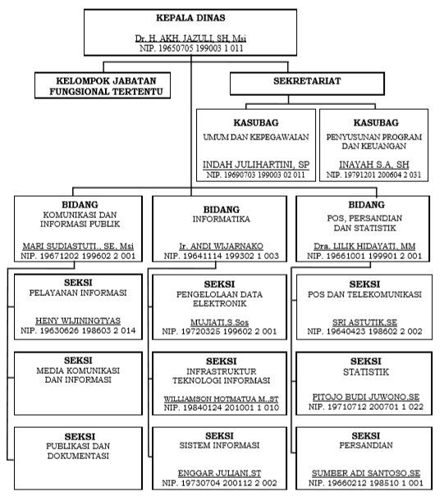

Gambar 2 2 Susunan Organisasi Dinas Komunikasi dan Inormatika

Susunan Organisasi Dinas Terdiri atas :

1. Kepala Dinas
2. Sekretariat

Sekretariat mempunyai tugas merencanakan, melaksanakan, koordinasi dan sinkronisasi, serta mengendalikan kegiatan administrasi umum, kepegawaian, perlengkapan, penyusunan program, dan keuangan. Dalam melaksanakan tugas, Sekretariat menyelenggarakan fungsi sebagai berikut:

1. pengelolaan dan pelayanan administrasi umum.
2. pengelolaan administrasi kepegawaian.
3. pengelolaan administrasi keuangan.
4. pengembangan kompetensi dan kapasitas kepegawaian.
5. pengelolaan administrasi perlengkapan.
6. pengelolaan urusan rumah tangga.
7. pelayanan, hubungan masyarakat, dan publikasi.
8. pelaksanaan koordinasi dan pengelolaan data komunikasi dan informatika.
9. pelaksanaan koordinasi penyusunan program, anggaran dan perundang-undangan.
10. pelaksanaan koordinasi penyelenggaraan tugas bidang.
11. pengelolaan kearsipan Dinas.
12. pelaksanaan monitoring dan evaluasi organisasi dan tata laksana.
13. pelaksanaan fungsi lain yang diberikan oleh Kepala Dinas sesuai dengan lingkup tugas dan fungsinya.

Sekretariat dipimpin oleh Sekretaris yang berada di bawah dan bertanggung jawab kepada Kepala Dinas, serta membawahi:

1. Sub Bagian Umum dan Kepegawaian.
2. Sub Bagian Penyusunan Program dan Keuangan.
3. Bidang Komunikasi dan Informasi Publik

Bidang komunikasi dan informasi publik mempunyai tugas merumuskan dan melaksanakan kebijakan teknis dibidang komunikasi dan kajian dampak layanan informasi publik. Dalam melaksanakan tugas, Bidang komunikasi dan informasi pubik menyelenggarakan fungsi sebagai berikut:

1. Penyusunan program kerja dan kegiatan bidang komunikasi dan layanan informasi.
2. Pengendalian data informasi bidang komunikasi dan layanan informasi.
3. Penyusunan kebijakan bidang komunikasi dan layanan informasi.
4. Pengoordinasian pelaksanaan kebijakan operasional di bidang komunikasi dan layanan informasi.
5. Pengendalian fasilitasi bimbingan teknis dan supervisi di bidang komunikasi dan layanan informasi.
6. Pelaksanaan monitoring, evaluasi, dan pelaporan kegiatan bidang.
7. Pelaksanaan tugas lain yang diberikan oleh Kepala Dinas sesuai dengan tugas dan fungsinya.

Bidang Komunikasi dan Informasi Publik dipimpin oleh Kepala Bidang yang berada di bawah dan bertanggung jawab kepada Kepala Dinas, serta membawahi:

1. Seksi Pelayanan Informasi.
2. Seksi Media Komunikasi.
3. Seksi Publikasi dan Dokumentasi.
4. Bidang Informatika

Bidang informatika mempunyai tugas merumuskan dan melaksanakan kebijakan teknis di bidang informatika, system informasi, pengelolaan data elektronik dan infrastruktur teknologi informasi. Untuk melaksanakan tugasnya, Bidang Informatika menyelenggarakan fungsi:

1. Penyusunan program kerja dan kegiatan bidang informatika.
2. Pengendalian data informasi bidang informatika.
3. Penyusunan kebijakan bidang informatika.
4. Pengoordinasian pelaksanaan kebijakan operasional di bidang informatika.
5. Pengendalian fasilitasi bimbingan teknis dan supervisi di bidang informatika.
6. Pelaksanaan monitoring, evaluasi, dan pelaporan kegiatan bidang informatika.
7. Pelaksanaan tugas lain yang diberikan oleh Kepala Dinas sesuai dengan tugas dan fungsinya.

Bidang Informatika dipimpin oleh Kepala Bidang yang berada di bawah dan bertanggung jawab kepada Kepala Dinas, serta membawahi:

1. Seksi Pengelolaan Data Elektronik
2. Seksi Infrastruktur Teknologi Informasi.
3. Seksi Sistem Informasi.
4. Bidang POS, Persandian dan Statistik

Bidang POS, Persandian dan Statistik mempunyai tugas merumuskan dan melaksanakan kebijakan teknis bidang statistik dan persandian. Untuk melaksanakan tugasnya, Bidang Statistik dan Persandian menyelenggarakan fungsi:

1. Penyusunan program kerja dan kegiatan bidang statistik dan persandian.
2. Pengendalian data informasi bidang statistik dan persandian.
3. Penyusunan kebijakan bidang statistik dan persandian.
4. Pengoordinasian pelaksanaan kebijakan operasional di bidang statistik dan persandian.
5. Pengendalian fasilitasi bimbingan teknis dan supervisi di bidang statistik dan persandian.
6. Pelaksanaan monitoring, evaluasi, dan pelaporan kegiatan bidang dan
   1. pelaksanaan tugas lain yang diberikan oleh Kepala Dinas sesuai dengan tugas dan fungsinya.

Bidang POS, Persandian dan Statistik dipimpin oleh Kepala Bidang yang berada di bawah dan bertanggung jawab kepada Kepala Dinas, serta membawahi:

1. POS dan Telekomunikasi.
2. Statistik.
3. Persandian

Hubungan tata kerja antara Kepala Dinas dengan bawahan atau sebaliknya secara administratif dilakukan melalui Sekretaris.

## **Produk Yang Diterapkan**

1. Si-Sakip

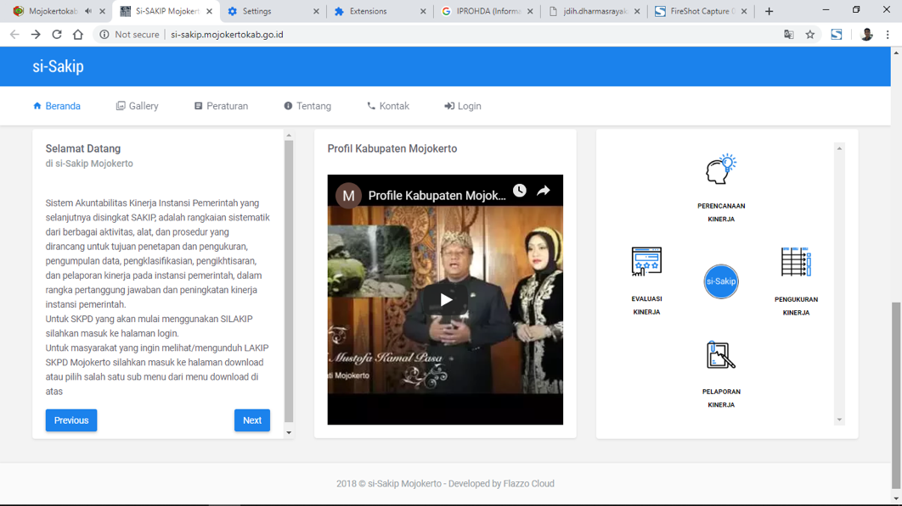 Sistem Akuntabilitas Kinerja Instansi Pemerintah yang selanjutnya disingkat SAKIP, adalah rangkaian sistematik dari berbagai aktivitas, alat, dan prosedur yang dirancang untuk tujuan penetapan dan pengukuran, pengumpulan data, pengklasifikasian, pengikhtisaran, dan pelaporan kinerja pada instansi pemerintah, dalam rangka pertanggung jawaban dan peningkatan kinerja instansi pemerintah.

Gambar 2 3 Tampilan Sakip

1. DPMPTSP

Dinas Penanaman Modal dan Pelayanan Terpadu Satu Pintu Kabupaten Mojokerto senantiasa berupaya meningkatkan kinerja pelayanan prima kepada masyarakat, dan tujuan DPMPTSP ini adalah untuk mewujudkan pelayanan perizinan secara mudah, cepat, tepat dan transparan dan mengembangkan kegiatan penanaman modal di daerah.

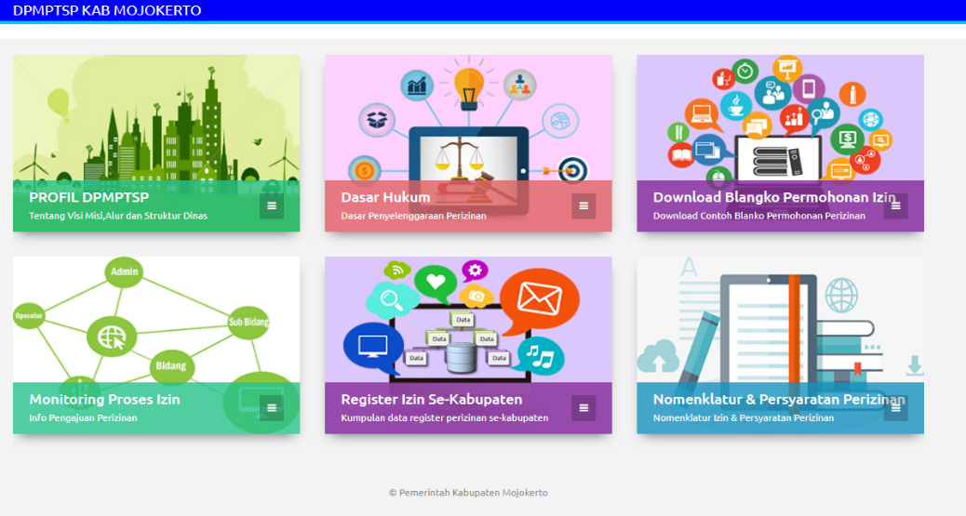

Gambar 2 4 Tampilan DPMPTSP

1. PPID

PPID atau Pengelola Pelayanan Informasi Dan Dokumentasi di Lingkungan Pemerintahan Kabupaten Mojokerto, aplikasi ini digunakan untuk mempermudah karyawan mendapatkan informasi sebagai contoh terdapat berita terkini dan agenda kegiatan yang di masukkan pada aplikasi website

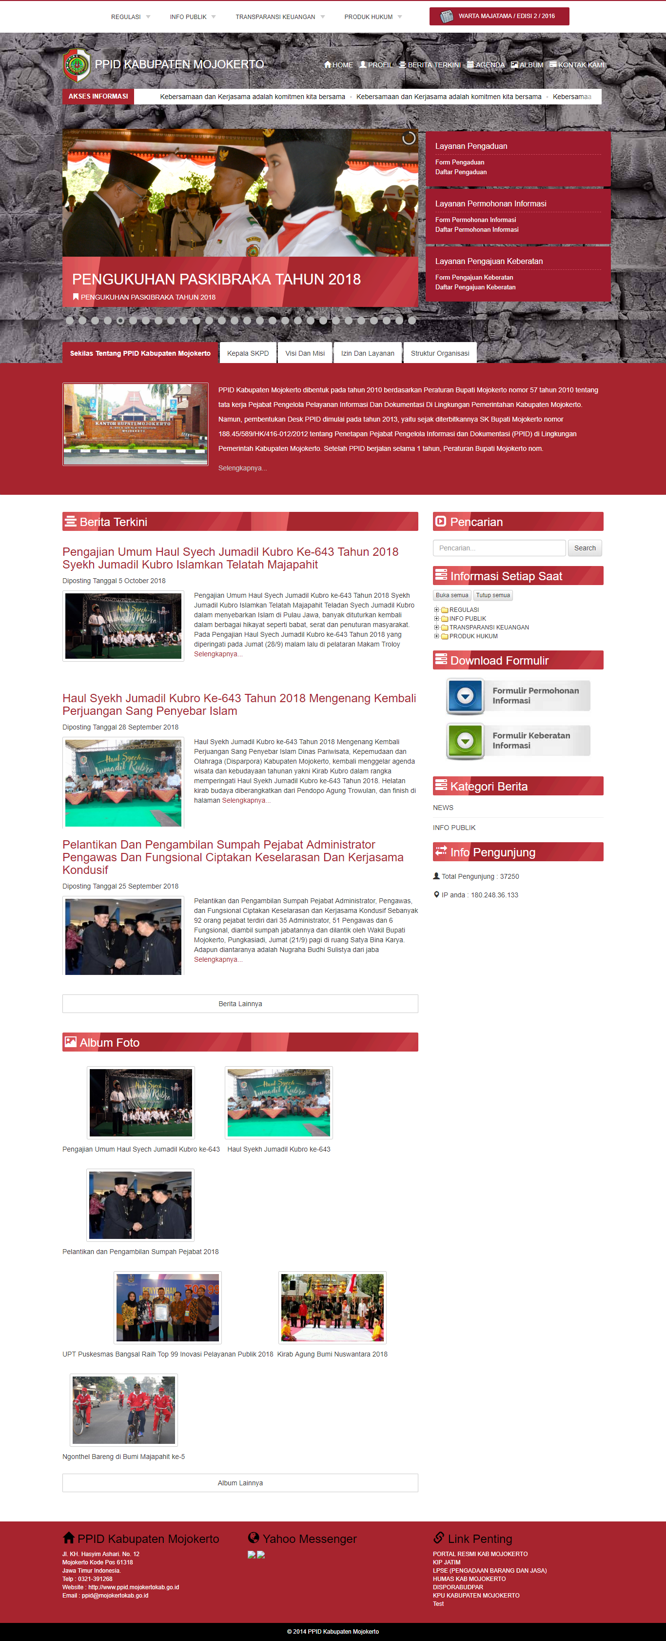

Gambar 2 5 Tampilan PPID

1. SIM PKK

SIM PKK ini adalah aplikasi yang dijalankan oleh perwakilan setiap desa untuk mendata seluruh masyarakat di desa masing-masing di wilayah Mojokerto dimana dengan aplikasi ini pemerintah akan lebih mudah mendapatkan informasi masyarakatnya mojokerto dengan data yang terbaru.

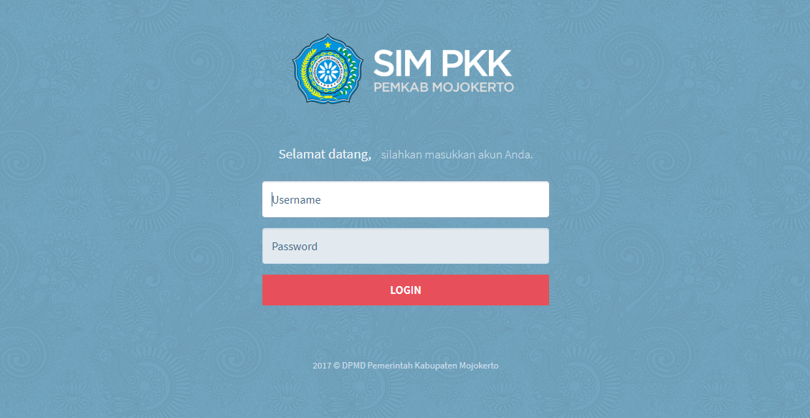

Gambar 2 6 Tampilan SIM PKK

1. E-PELAPORAN

E-Pelaporan atau elektronik pelaporan ini digunakan untuk melaporkan segala hal teruntuk wilayah Mojokerto, aplikasi ini juga memberikan fitur pengumuman untuk masyarakat yang ingin membutuhkan informasi langsung dari kantor bupati.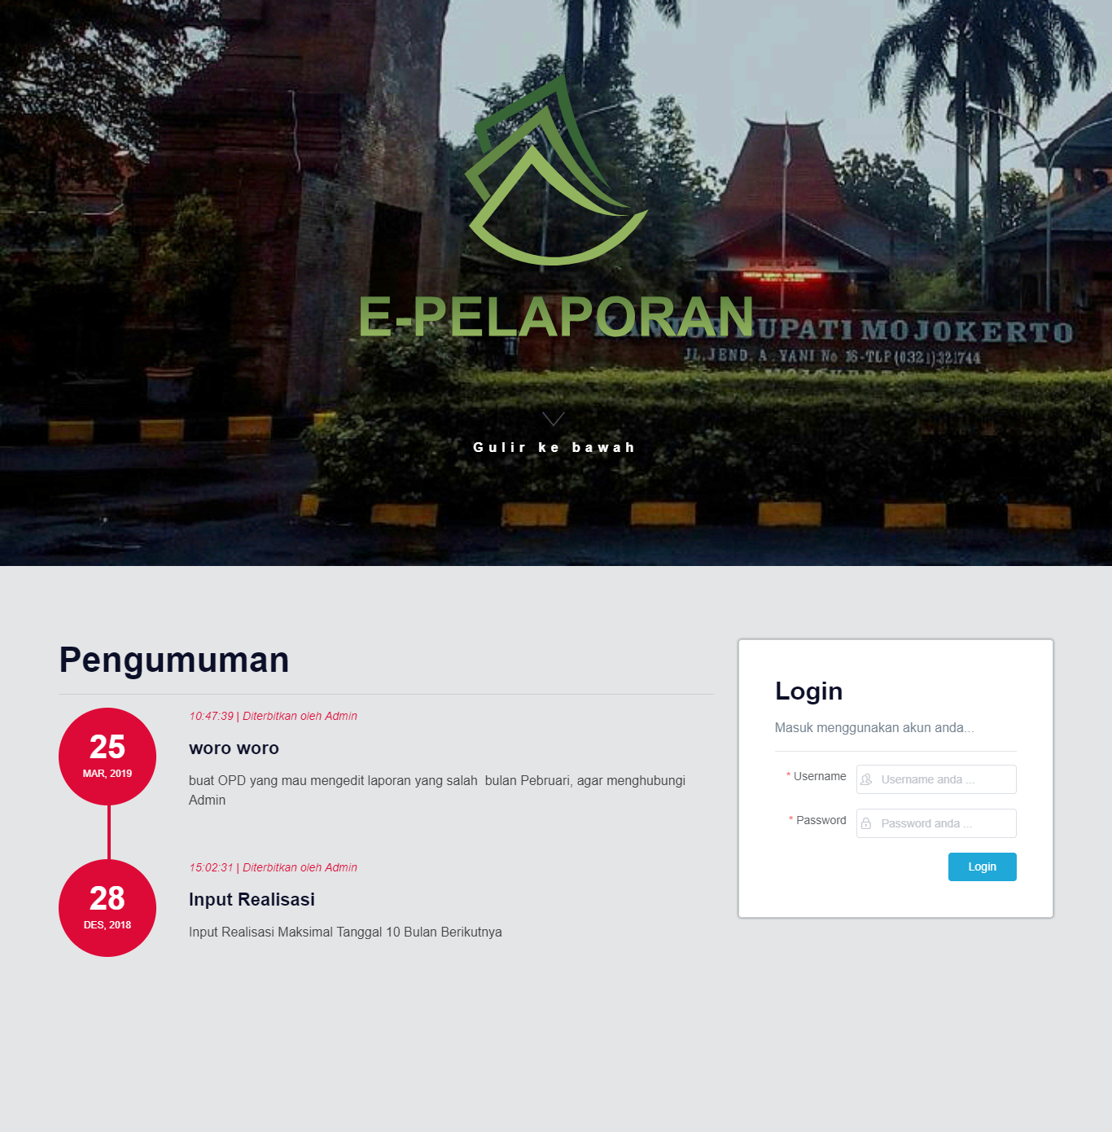

Gambar 2 7 Tampilan E-Pelaporan

1. Aplikasi Data Kemiskinan

Aplikasi data kemiskinan ini digunakan untuk mendapatkan informasi data kemiskinan di wilayah Mojokerto yang didapatkan dari sistem aplikasi pelaporan yang digunakan seluruh masyarakat mojokerto untuk melaporkan warga yang kurang mampu.

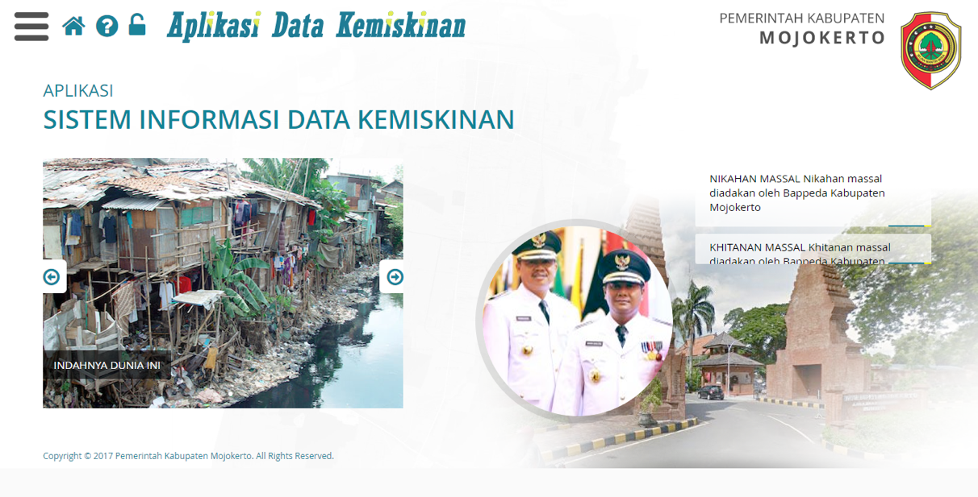

Gambar 2 8 Tampilan Aplikasi Data Kemiskinan

1. IPROHDA

Aplikasi ini berisikan informasi produk serta hukum yang berlaku pada saat ini, aplikasi tersebut dijalankan oleh karyawan yang menjadi anggota IPROHDA, didalam aplikasi tersebut anggota dapat melihat dan menambahkan produk baru dari masyarakat Mojokerto.

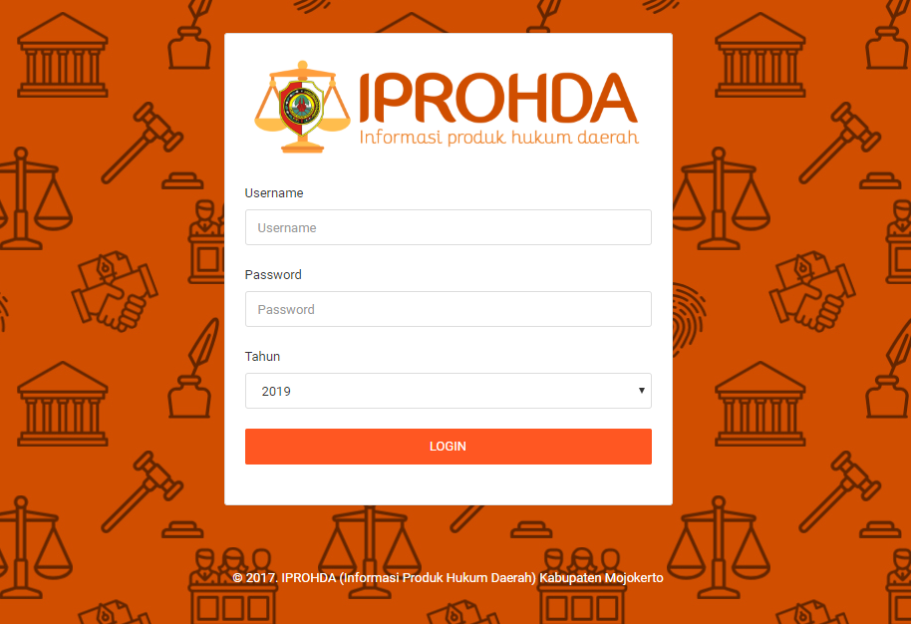

Gambar 2 9 Tampilan Aplikasi IPROHDA

1. E-Office

Sistem E-Office ini dimaksudkan untuk memfasilitasi Pemerintah Daerah dalam pengelolaan dokumen surat menyurat dan aktivitas perkantoran secara online.

Sehingga dengan penerapan sistem e-office ini maka :

1. Memudahkan pengelolaan surat masuk dan surat keluar secara elektronik.
2. Meningkatkan efisiensi dan efektifitas pengelolaan surat menyurat dan pelayanan public.
3. Mempercepat pengelolaan Tata Naskah Dinas secara Elektronik.
4. Mewujudkan birokrasi modern yang efektif dan efisien di Instansi Pemerintah.

sasaran penerapan Sistem E-Office di Kota Mojokerto adalah untuk :

1. Tercapainya efektivitas dan efisiensi penyelenggaraan tata naskah dinas.
2. Menghindari terjadinya tumpang tindih, salah tafsir, dan pemborosan penyelenggaraan tata naskah dinas.
3. Terwujudnya keterpaduan pengelolaan tata naskah dinas dengan unsur lainnya dalam lingkup administrasi umum.
4. Terciptanya birokrasi modern yang efektif dan efisien di intansi pemerintah daerah / SKPD.

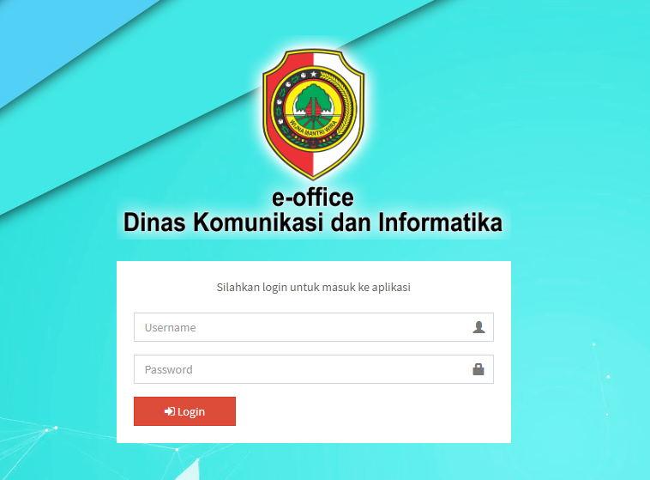

Gambar 2 10 Tampilan Eoffice Login

Surat Masuk & Disposisi

Surat yang masuk ke instansi diterima oleh bagian Tata Usaha / agendaris. Kemudian oleh petugas tata usaha data dari surat tersebut dientrikan ke dalam aplikasi e-office dan di scan untuk mengarsipkan surat secara digital pada aplikasi. Selanjutnya surat siap untuk di distribusikan / di disposisi secara elektronik kepada penerima surat. Penerima surat akan membaca data surat masuk melalui aplikasi, dan membaca file digital dari surat tersebut. Selanjutnya, proses disposisi bisa dilakukan pada aplikasi dan pimpinan dapat mengetahu posisi surat sampai dengan tindak lanjut dari surat tersebut.

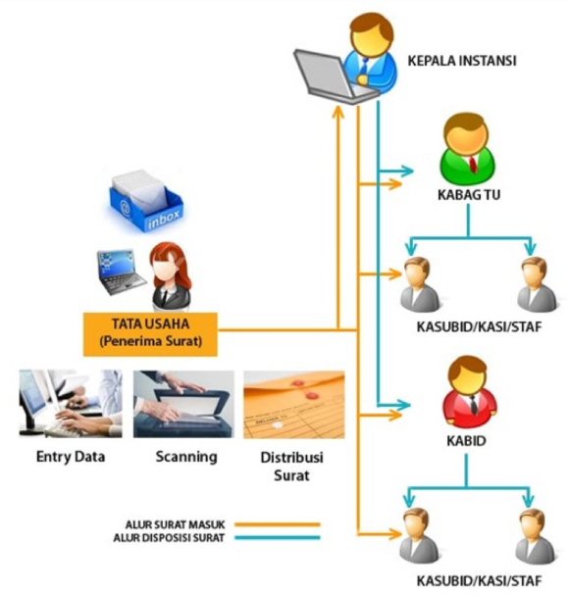

Gambar 2 11 Tampilan Alur Eoffice Surat Masuk

Alur Sistem Surat Keluar

Staf mengajukan konsep yang akan diparaf/koreksi oleh pejabat/pimpinan/atasan. Apabila surat telah disetujui, maka akan diajukan kepada pejabat penandatangan untuk meminta tanda tangan atas surat tersebut. Surat yang yang telah ditandatangi, dikirimkan ke pejabat diatasnya untuk meminta tanda tangan atasannya tersebut, kemudian setelah disetujui oleh pimpinan tertinggi, surat diserahkan ke Tata Usaha untuk diberikan Nomor Surat Keluar, discan dan dikirimkan ke tujuan surat. Pada aplikasi E-Office, proses mekanisme permohonan petunjuk, koreksi dan tindak lanjut, tanda tangan dapat dilakukan secara elektronik/online.

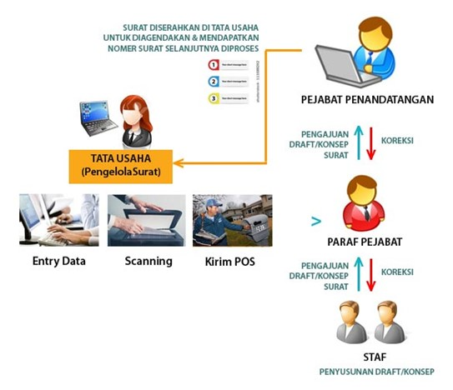

Gambar 2 12 Tampilan Alur Eoffice surat Keluar

1. SIPR

SIPR (Sistem Informasi Penataan Ruang) Kabupaten Mojokerto merupakan sistem Informasi berbasis Web GIS (Geographic Information System) yang memuat data / informasi perencanaan dan pemanfaatan tata ruang di kabupaten Mojokerto. Maksud dikembangkannya SIPR adalah dalam rangka sosialisasi informasi penataan ruang kepada masyarakat luas. Adapun tujuan yang ingin dicapai adalah untuk penyebarluasan informasi tentang Rencana Tata Ruang Wilayah (RTRW) di Kabupaten Mojokerto.

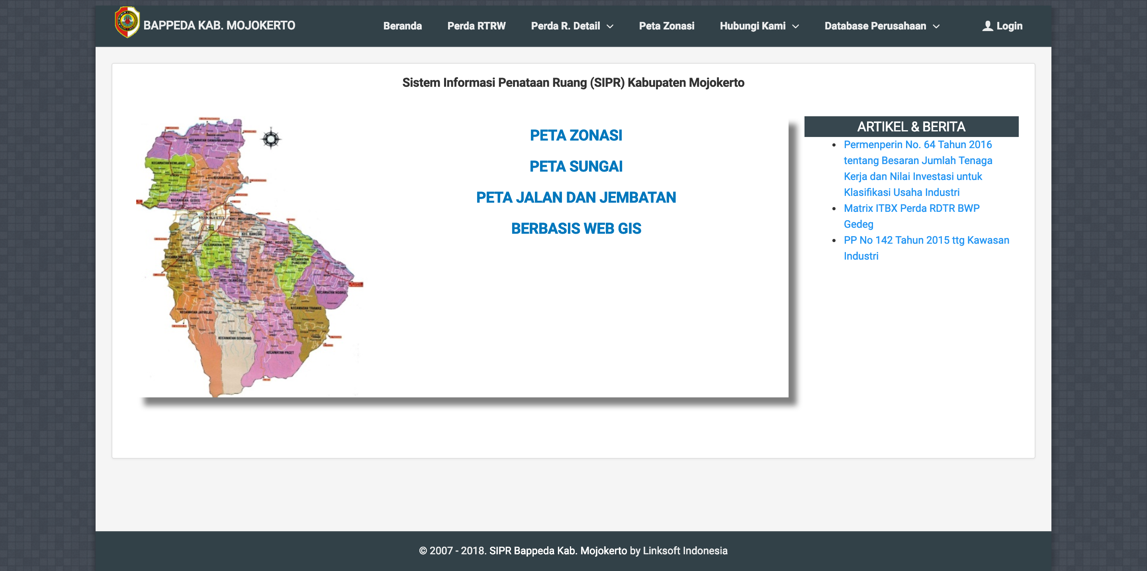

Gambar 2 13 Tampilan Utama SIPR

1. LPPD

LPPD adalah laporan atas penyelenggaraan pemerintah daerah selama 1 (satu) tahun anggaran berdasarkan Rencana Kerja Pembangunan Daerah yang disampaikan oleh Kepala Daerah kepada Pemerintah Pusat. sistem aplikasi ini dibuat untuk mempermudah SKPD dalam pengisian Indikator Kinerja Kunci (IKK), kemudian untuk mendokumentasikan data pendukung dari masing-masing elemen data capaian kinerja.

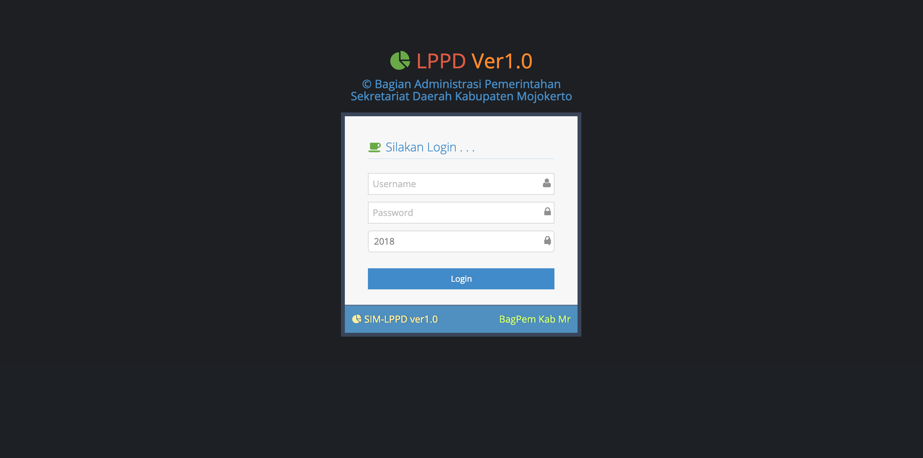

Gambar 2 14 Tampilan login LPPD

**BAB III  
PELAKSANAAN PRAKTEK KERJA LAPANGAN**

Selama melakukan Praktek Kerja Lapangan di Dinas Komunikasi dan Informatika Kota Mojokerto di bagian Informatika, kami diberi tugas membuat Aplikasi penjadwalan untuk kominfo dan bupati berbasis Website yang dikerjakan 2 orang. Aplikasi e-Scheduling berbasis Website dapat digunakan untuk mempermudah bupati dan kominfo melihat jadwal apa saja yang harus dilakukan pada hari tersebut. Pada aplikasi yang kami buat memiliki beberapa fitur unggulan seperti jika ada jadwal pada hari ini akan menampilkan background animasi sehingga menarik untuk dilihat jika sekarang ada jadwal yang akan dilaksanakan.



## **Aktivitas yang dilakukan selama Praktik Kerja Lapangan**

Hari pertama masuk kerja lapangan. Tempat kerja lapangan kami terletak di kompek kantor Bupati, Gedung dinas informatika lantai 2. Tepatnya di jalan Ahmad Yani No.16, Kota Mojokerto, Jawa Timur 61311. Jam masuk kantor adalah jam 07:30 WIB hari pertama kami masuk jam 08:00 kami langsung masuk ke kantor diskominfo dibagian selatan di jalan kyai H. Hasyim Ashari No 12, setelah kami masuk kedalam kantor kami ditemui pegawai yang disana kemudian kami diantar ke kantor bagian selatan yaitu di komplek kantor Bupati, disana kami menemui Kepala Bidang Informatika yaitu pak Andy kemudian kami memperkenalkan diri masing-masing dan tanya jawab seputar apa saja mata kuliah yang sudah didapatkan di bangku kuliah. Jam masuk kami Jam 07:30 WIB sampai jam 14:00 WIB tetapi kami berinisiatif untuk pulang dari PKL mengikuti jam pulangnya seluruh pegawai yaitu jam 16:00 WIB kecuali pada hari jumat pulang jam 14:00 WIB. Ketentuan bepakaian menggunakan pakaian rapi dan sopan.

Setelah mendapatkan beberapa penjelasan, kami dikenalkan dengan Pak Diding selaku pembimbing Praktek Kerja Lapangan kami. Pak Diding memberikan kami project tugas membuat aplikasi penjadwalan untuk Diskominfo dan Bupati berbasis website, Pak Diding juga memberikan referensi gambran website dan menjelaskan tentang kebutuhan apa saja yang

harus ada didalam website tersebut. Setelah tahu kebutuhan apa saja yang dibutuhkan kami langsung mengerjakan project tersebut.

Pertama kali pengerjaan kami langsung membagi tugas dari

pembuatan database dan frontend website, kami juga membuat repositori github untuk memudahkan pembuatan dengan kerja kelompok, hari berikutnya kami langsung mengarah pada CRUD pada admin dan juga menampilkan sebagian data pada tampilan utama website.

Pada minggu kedua kami melanjutkan tugas-tugas yang sudah dibagi sebelumnya dari penambahan CRUD, memperbaiki tampilan pada halaman utama, pembuatan dasboard admin dan pembuatan form login untuk admin.

Di minggu ketiga, kami mulai mengerjakan tampilan antar muka untuk menentukan pewarnaan pada tampilan admin dan tampilan user. Setelah penentuan warna tampilan sudah disetujui oleh pembimbing pkl, sebenarnya pada minggu ini aplikasi web ini sudah selesai dan kami mengajukan ke pembimbing kami untuk di test, setelah di test kami diberitahukan kalu ada cela keamanan yang kurang yaitu pada script filtering untuk menanggulangi pada serangan *XSS(cross site scripting)* yang merupakan jenis serangan injeksi code pada inputan website. Setelah mencari tahu cara menanggulangi serangan tersebut di internet kami menemukan solusi yang bagus, yaitu sebenarnya pada framework CodeIgniter sudah dilengkapi fitur xss filtering dan kita tinggal mengaktifkan saja di file Config.php, setelah pengecekan keamanan website ini kita mencoba percobaan di TV led yang akan digunakan di kantor kominfo dan hasilnya kurang memuaskan, ada tulisan yang terpotong karena resolusi TV led tersebut kurang besar. Hari berikutnya kami melanjutkan penyesuaian css website tersebut terutama pada tampilan user dan akhirnya sesuai dengan dengan keinginan.

Minggu keempat, kami menerima keluhan dari salah satu karyawan di sana untuk diberi tugas meng install ulang windows dan setelah install ulang selesai kami melanjutkan untuk mengerjakan pada bagian css website tersebut dan fokus pada responsifitas pada perangkat mobile dan tablet yang pengerjaan ini membutuhkan waktu tiga hari pengerjaan hingga akhir nya selesai seuai dengan keinginan.

Di minggu kelima, ini kami mendemokan website kami ke pembimbing pkl kami dan alhamdulillah di setujui dan kami di suruh untuk melengkapi dokumentasi source code aplikasi website ini agar jika projek ini akan dikembangkan lagi oleh orang lain bisa dengan mudah untuk memahami isi kode program tersebut, dan selesai mengerjakan dokumentasi kami melanjutkan untuk mengerjakan data diagram seperti Entity Relationship Diagram dan Data Flow Diagram. Dan setelah tugas kami selesai tepat waktu kami berpamitan dengan karyawan kantor.

## **Pembuatan Proyek Praktek Kerja Lapangan**

### Dasar Teori

1. Web Server

Server atau Web server adalah sebuah software yang memberikan layanan berbasis data dan berfungsi menerima permintaan dari HTTP atau HTTPS pada klien yang dikenal dengan nama web browser (Mozilla Firefox, Google Chrome) dan untuk mengirimkan kembali yang hasilnya dalam bentuk beberapa halaman web dan pada umumnya akan berbentuk dokumen HTML [1].

1. Apache

Menurut Bowen dan Coar (2000, p2), Apache merupakan sebuah server yang cukup sederhana. Orang-orang pada saat meletakkan website membutuhkan tampilan tertentu dan *bugs* yang perlu diperbaiki. Jadi Apache dilahirkan oleh *user* untuk *user.* Model *open source-*nya ideal karena dapat mengirimkan data dengan cepat sehingga dapat membantu perusahaan dalam mengambil keputusan. Apache dapat dijalankan pada kebanyakan website daripada kombinasi server lainnya karena Apache merupakan *software* yang baik. Adapun keuntungan dari Apache adalah tidak dikenai biaya dalam menggunakan *software* ini [1].

1. PhpMyAdmin

Menurut Firdaus (2007 : 15) PhpMyAdmin adalah suatu program open source yang berbasis web yang dibuat menggunakan aplikasi PHP. Program ini digunakan untuk mengakses database MySQL. Program ini mempermudah dan mempersingkat kerja penggunanya. Dengan kelebihannya, para pengguna awam tidak harus paham sintak-sintak SQL dalam pembuatan database dan tabel [2].

1. Mysql

Menurut Allen dan Hornberger (2002, p220), MySQL merupakan bahasa pemrograman open source yang paling populer dan banyak digunakan di lingkungan linux. Kepopuleran ini karena ditunjang oleh performansi query dari databasenya yang jarang bermasalah. Selain itu, MySQL juga merupakan program pengakses database yang bersifat jaringan sehingga dapat digunakan untuk aplikasi multiuser. MySQL mempunyai beberapa keuntungan seperti :

* MySQL efektif dalam biaya karena bersifat gratis
* MySQL memiliki performa yang cepat
* MySQL mudah digunakan karena menggunakan syntax SQL
* MySQL dapat berjalan di platform linux dan Windows [3].

1. PHP

Menurut Welling dan Thomson (2001, p2), PHP adalah server site scripting language yang dirancang khusus untuk web. Coding PHP akan diterjemahkan pada web server dan dihasilkan HTML atau output lain yang dapat dilihat pengunjung. PHP (PHP Hypertext Preprocessor) bersifat server side yang ditambahkan ke dalam HTML. Skrip ini akan membuat suatu aplikasi dapat diintegrasikan ke dalam HTML sehingga suatu halaman web tidak lagi bersifat statis, namun menjadi bersifat dinamis. Sidat server side berarti pengerjaan skrip akan dilakukan di server, baru kemudian hasilnya dikirimkan ke browser [3].

1. Flowchart

Menurut Al-Bahra (2005, p263), dalam buku yang berjudul Analisis dan Desain Sistem Informasi, menyebutkan bahwa: ” flowchart adalah bagan – bagan yang mempunyai arus yang menggambarkan langkah – langkah penyelesaian suatu masalah.

Sedangkan menurut Jogiyanto (2004, p795) dalam bukunya yang berjudul Analisis dan Desain Sistem Informasi, Flowchart merupakan bagan (chart) yang menunjukkan alir (flow) di dalam program atau prosedur sistem secara logika.

Berdasarkan dua definisi tersebut penulis dapat menarik kesimpulan bahwa bagan sistem adalah suatu bagan yang menjelaskan urutan dari prosedur dalam sebuah sistem manual dan bagan alir sistem ini dimulai dengan input yang masuk ke dalam sistem dan sumbernya [4].

1. Database

Menurut Jogiyanto pengertian database adalah kumpulan informasi dan data yang saling berhubungan satu sama lain, dimana data tersebut tersimpan di simpanan luar komputer dan diperlukan *software* tertentu untuk memanipulasinya. Berikut ini adalah beberapa fungsi database:

* Mengelompokkan data dan informasi sehingga lebih mudah dimengerti.
* Mencegah terjadinya duplikat data maupun inkonsistensi data.
* Mempermudah proses penyimpanan, akses, pembaharuan, dan menghapus data.
* Menjaga kualitas data dan informasi yang diakses sesuai dengan yang diinput [4].

1. Framework

Framework atau dalam bahasa indonesia dapat diartikan sebagai “kerangka kerja” merupakan kumpulan dari fungsi-fungsi/prosedur-prosedur dan class-class untuk tujuan tertentu yang sudah siap digunakan sehingga bisa lebih mempermudah dan mempercepat pekerjaan seorang programmer, tanpa harus membuat fungsi atau class dari awal [5].

1. CodeIgniter

CodeIgniter adalah sebuah web application network yang bersifat open source yang digunakan untuk membangun aplikasi php dinamis. CodeIgniter menjadi sebuah framework PHP dengan model MVC (Model, View, Controller) untuk membangun website dinamis dengan menggunakan PHP yang dapat mempercepat pengembang untuk membuat sebuah aplikasi web. Selain ringan dan cepat, CodeIgniter juga memiliki dokumentasi yang super lengkap disertai dengan contoh implementasi kodenya. Dokumentasi yang lengkap inilah yang menjadi salah satu alasan kuat mengapa banyak orang memilih CodeIgniter sebagai framework pilihannya [5] .

1. Bootstrap

Bootstrap adalah framework front-end yang lengkap untuk pengembangan website yang lebih cepat dan mudah. Framework ini mencakup template desain berbasis HTML dan CSS untuk komponen antarmuka pengguna biasa seperti tipografi, form, button, tabel, navigasi, dropdown, alert, modal, tab, accordion, carousel dan banyak ekstensi JavaScript lainnya [6].

1. Use Case

Use Case merupakan sebuah teknik yang digunakan dalam pengembangan sebuah software atau sistem informasi untuk menangkap kebutuhan fungsional dari sistem yang bersangkutan, Use Case menjelaskan interaksi yang terjadi antara ‘aktor’ — inisiator dari interaksi sistem itu sendiri dengan sistem yang ada, sebuah Use Case direpresentasikan dengan urutan langkah yang sederhana [7].

1. *Data Flow Diagram* (DFD)

*Data Flow Diagram* (DFD) adalah suatu diagram yang menggunakan notasi-notasi untuk menggambarkan arus dari data sistem, yang penggunaannya sangat membantu untuk memahami sistem secara logika, terstruktur dan jelas [7].

### Perencanaan Proyek Kerja Lapangan

1. Deskripsi Sistem

Pada bab ini mengidentifikasi aplikasi yang kami buat, maksud dan tujuan adalah untuk memberikan kemudahan kepada bupati dan diskominfo agar dapat melihat jadwal dan pengumuman secara mudah pada aplikasi.

Dalam hal ini kami membuat aplikasi e-schedull berbasis website dengan menggunakan framework CodeIgniter dan dirancang dengan menggunakan bahasa pemrograman PHP. Pembuatan aplikasi ini kami menggunakan metode wawancara dan dokumentasi. Metode perancangan aplikasi yang digunakan adalah CRUM.

Aplikasi ini dapat digunakan untuk membantu pegawai pemkab terutama bagi bupati dan juga diskominfo untuk melihat jadwal dan pengumuman yang telah di ditambahkan pada website.

1. Analisis Kebutuhan

Analisis kebutuhan telah dilakukan baik melalui referensi-referensi berbagai media dan observasi dari lingkungan dimana sistem akan dibangun.

1. Analisis Kebutuhan Fungsional

Dalam pembuatan aplikasi ini ada beberapa hal yang dapat dilakukan antara lain :

1. Adanya pembagian pengguna menjadi 2 kelompok pengguna website E-scheduling bupati dan kominfo yaitu admin dan user/guest.
2. User /guest dapat melihat informasi Penjadwalan dan Pengumuman pada bulan ini.
3. User /guest dapat melihat informasi kegiatan agenda pada minggu ini di bulan ini.
4. User /guest dapat melihat informasi kegiatan agenda bupati dan kominfo pada bulan ini.
5. User /guest dapat melihat dokumentasi foto.
6. Admin dapat menambahkan data pengumuman.
7. Admin dapat mengelolah data pengumuman.
8. Admin dapat menambahkan data Agenda.
9. Admin dapat mengelolah data Agenda.
10. Admin dapat menambahkan data dokumentasi foto.
11. Admin dapat mengelolah data dokumentasi foto.
12. Analisis Kebutuhan NonFungsional

Keamanan data merupakan salah satu unsur yang paling penting yang harus dipertimbangkan dalam proses desain sebuah sistem. Karena suatu system tanpa keamanan data yang baik akan merugikan system itu sendiri sebab data akan bebas diakses oleh oknum yang tidak bertanggung jawab. Pada website ini sudah di amankan dengan menambahkan fitur login jika sebagai admin, dan pada fitur login admin sudah menerapkan keamanan limit login attempts.

Kebutuhan NonFungsional pada website Escheduling Bupati dan Kominfo, yaitu :

1. Sistem ini dapat dijalankan oleh beberapa software web browser seperti Chrome, Mozilla Firefox, dan Internet Exploler.
2. Data pada sistem ini sudah dilindungi dengan fitur Login, yang menerapkan metode limit login attempts.
3. Sistem ini memiliki tampilan (antar muka) yang mudah dipahami.
4. Use Case Diagram

Untuk menggambarkan kebutuhan system ujian online, kami menggambarkannya dalam bentuk diagram *use case*.

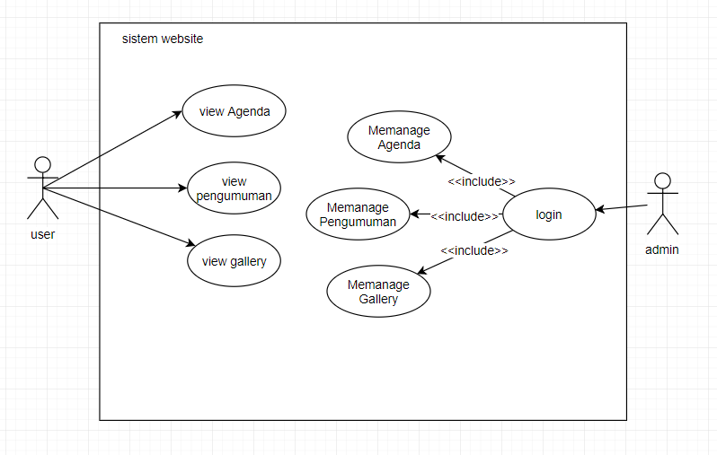

Gambar 3 1 Use Case Website Escheduling bupati dan kominfo

1. Perancangan Sistem

Tujuan dari perancangan system untuk memberikan gambaran secara umum kepada user tentang website Escheduling bupati dan kominfo yang akan dibuat.

* + 1. Perancangan Database ERD

Untuk menggambarkan proses menentukan isi dan pengaturan data yang dibutuhkan untuk mendukung rancangan sistem ujian online kami membuat rancangan database system menggunakan ERD sebagai berikut.

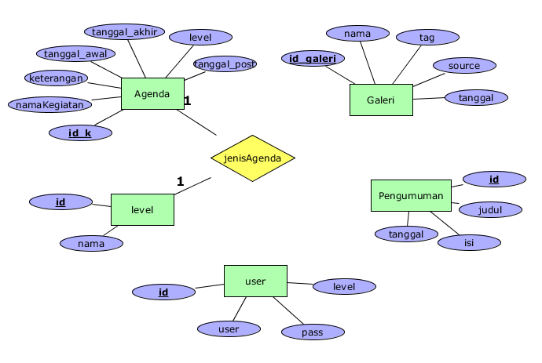

Gambar 3 2 ERD Website Escheduling Bupati dan Kominfo

* + 1. Perancangan Data Flow Diagram (DFD)

Untuk menggambarkan arus data system pada website Escheduling Bupati dan Kominfo, kami menggambarkan dalam bentuk *Data Flow Diagram*.

DFD Level 0 :

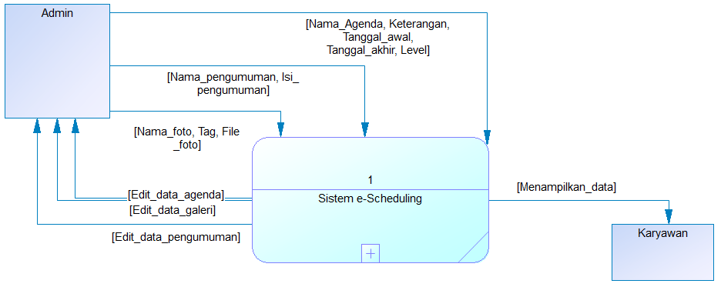

Gambar 3 3 DFD Level 0 Website Escheduling Bupati dan Kominfo

DFD Level 1 :

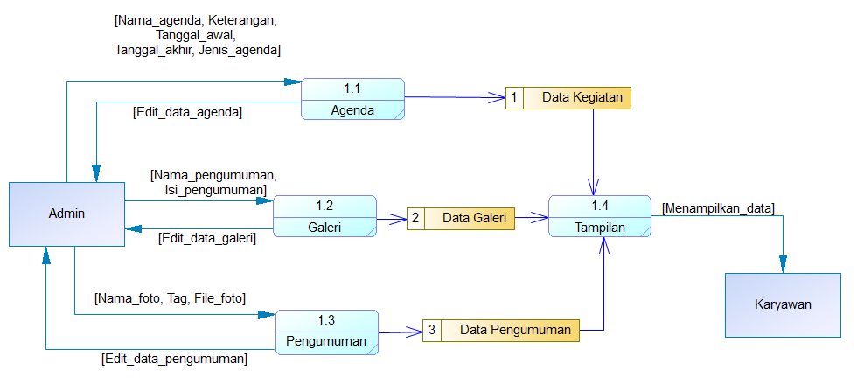

Gambar 3 4 DFD Level 1 Website Escheduling Bupati dan Kominfo

* + 1. Perancangan User Interface

Sebelum membuat tampilan website dengan bootstrap, kami terlebih dahulu membuat rancangan tampilan website seperti berikut.

1. Mockup Home User

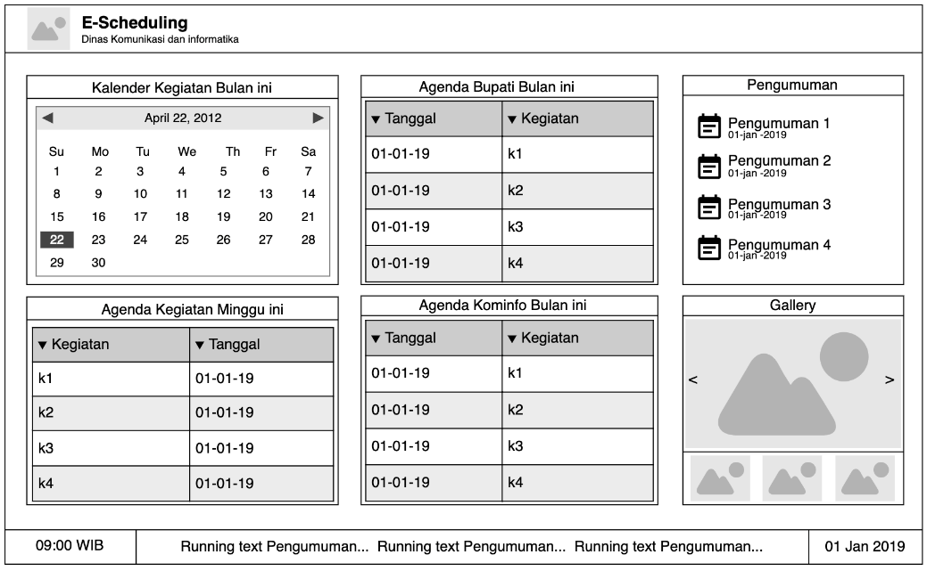

Gambar 3 5 Mockup Home User

1. Mockup Login

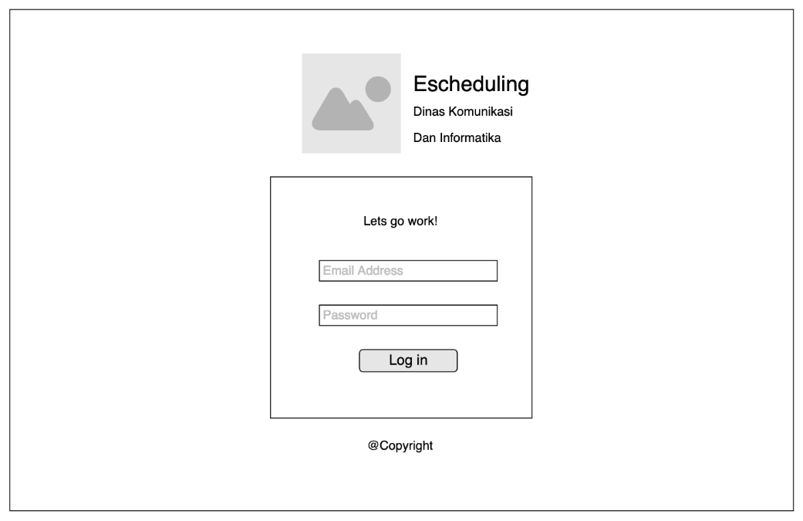

Gambar 3 6 Mockup Login

1. Mockup Tampilan Dasboard Admin

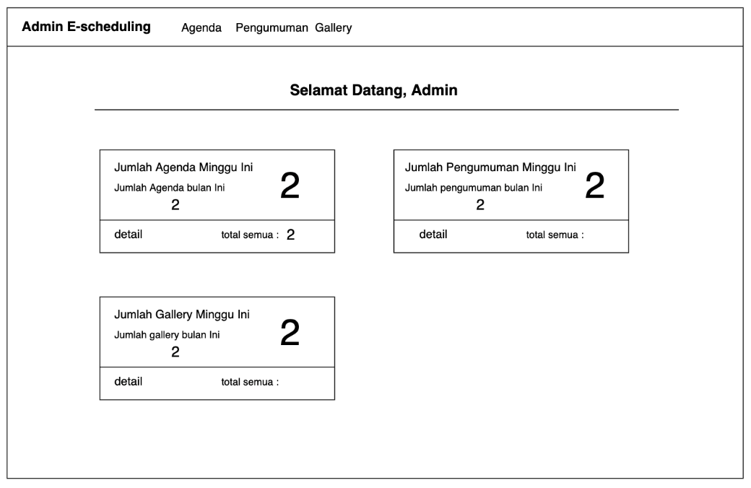

Gambar 3 7 Mockup Dashboard Admin

1. Mockup Tampilan Admin Agenda

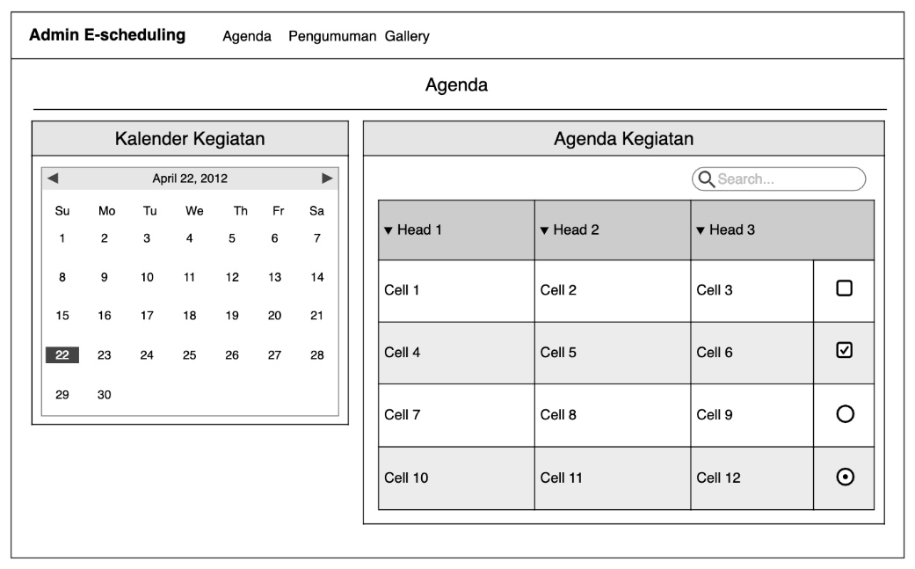

Gambar 3 8 Mockup Tampilan Admin Agenda

1. Mockup Tampilan Admin Pengumuman

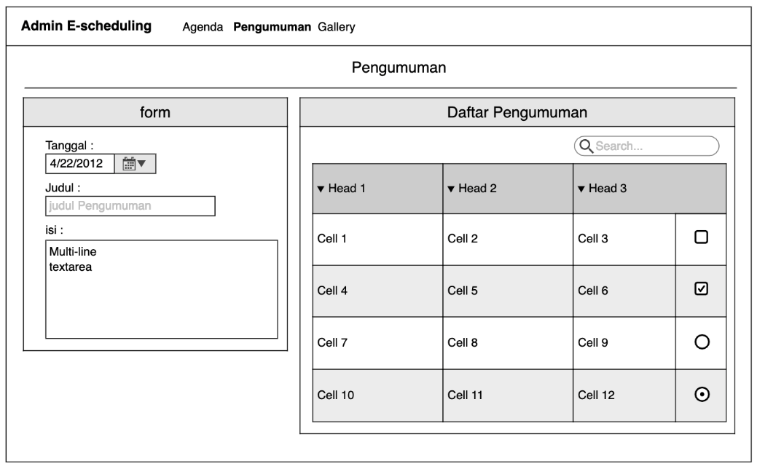

Gambar 3 9 Mockup Tampilan Admin Pengumuman

1. Mockup Tampilan Admin Gallery

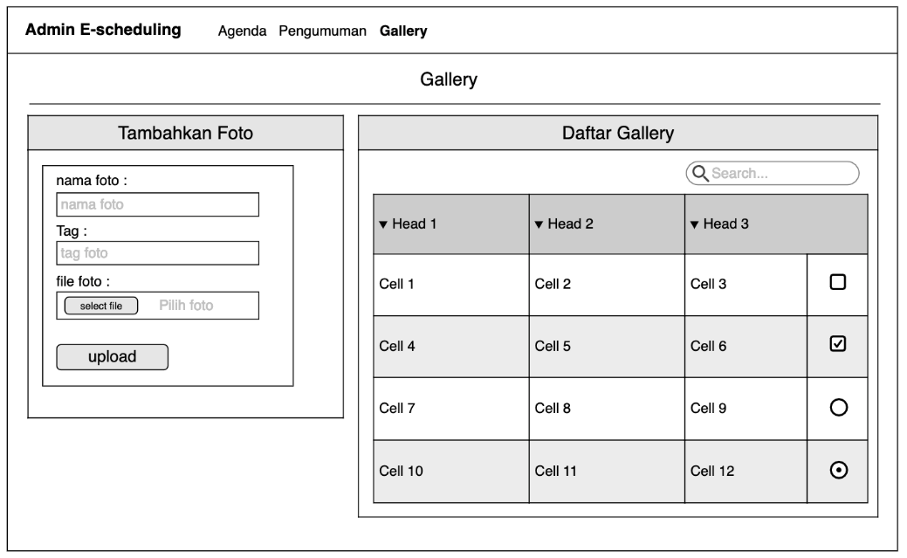

Gambar 3 10 Mockup Tampilan Admin Gallery

### Pembuatan Proyek Kerja Lapangan

Tahapan implementasi merupakan tahap kelanjutan dari kegiatan perancangan sistem. Wujud dari hasil implementasi ini nantinya adalah sebuah sistem yang siap untuk diuji dan digunakan.

1. Implementasi Database

Pada PhpMyadmin terdapat Tabel User, Tabel Kegiatan, Tabel Pengumuman, Tabel Galeri, dan Tabel Level. Tabel Kegiatan mempuyai hubungan dengan Tabel level. aplikasi ini diberi nama “escheduling”.

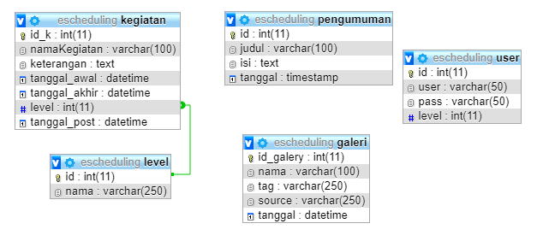

Gambar 3 11 Desain Database

Terdapat 5 tabel pada database , sebagai berikut :

1. Tabel User

Tabel user ini terdiri dari 4 field untuk menyimpan data pengguna untuk melakukan login.

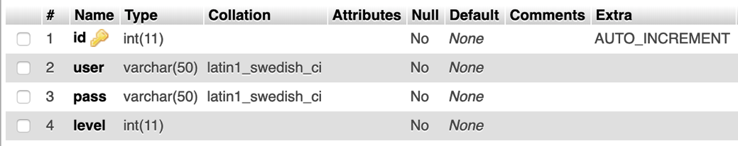

Gambar 3 12 Implementasi Database Table User

1. Tabel Level

Tabel Level ini terdiri dari 2 field digunakan untuk menyimpan data level pengguna yang digunakan untuk pemisaha user leveling pada fitur login, id sebagai identitas level yang tidak sama atau unik, nama digunakan untuk menyimpan subjek siapa saja yang ikut serta dalam aplikasi tersebut.

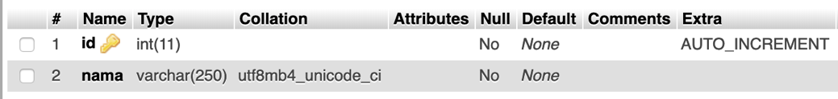

Gambar 3 13 Implementasi Database Table Level

1. Tabel Kegiatan

Tabel Kegiatan ini terdiri dari 7 field yang digunakan untuk menyimpan data kegiatan atau agenda kegiatan. pada baris id_k digunakan untuk identitas nama kegiatan atau agenda kegiatan, namaKegiatan berisikan nama kegiatan yang akan dimasukkan atau sebagai judul agenda kegiatan, baris keterangan digunakan untuk isi dari nama setiap judul agenda kegiatan, tanggal_awal digunakan untuk menyimpan tanggal mulai agenda kegiatan, tanggal_akhir digunakan untuk menyimpan akhir agenda kegiatan, level digunakan untuk memilih agenda tersebut untuk siapa dari tabel level, tanggal_post untuk mengetahui agenda tersebut disimpan pada tanggal dan jam berapa.

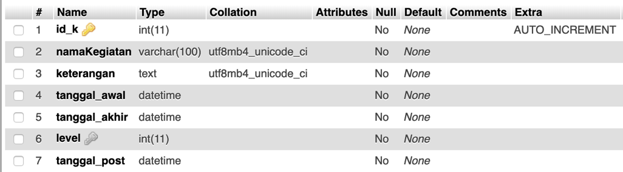

Gambar 3 14 Implementasi Database Table Kegiatan

1. Tabel Pengumuman

Tabel Pengumuman ini terdiri dari 4 field yang digunakan untuk menyimpan data-data pengumuman yang akan ditampilkan.pada baris id digunakan untuk identitas pengumuman, baris judul digunakan untuk menyimpan judul dari pengumuman schedul, baris isi digunakan untuk menyimpan isi dari judul yang sudah di simpan pada tabel pngumuman, dan baris tanggal digunakan untuk menyimpan tanggal pada saat menyimpan pengumuman ke dalam database.

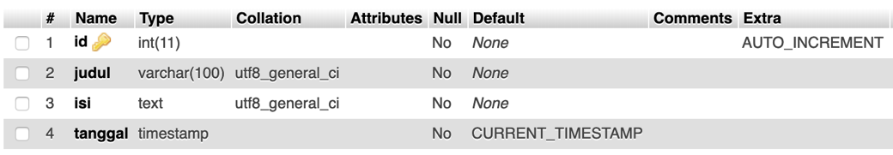

Gambar 3 15 Implementasi Database Table Pengumuman

1. Tabel Galeri

Tabel Galeri ini terdiri dari 5 field yang digunakan untuk menyimpan foto-foto pada agenda tertentu sebagai wadah dokumentasi. Baris id_galeri digunakan untuk identitas tabel galeri, baris nama digunakan untuk menyimpan nama galeri yang disimpan, baris tag digunakan untuk menyimpan tag, baris source digunakan untuk menyimpan alamat data yang akan disimpan, dan baris tanggal digunakan untuk menyimpan tanggal pada saat data masuk di database .

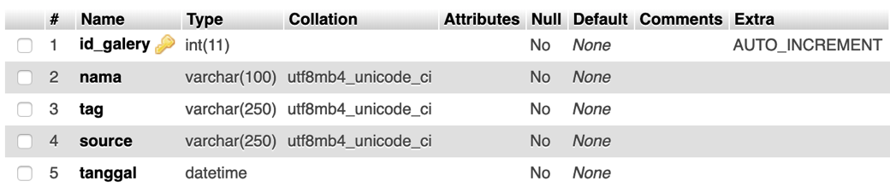

Gambar 3 16 Implementasi Database Table Gallery

1. Implementasi Antarmuka

Implementasi antarmuka untuk perancangan sistem website escheduling bupati dan kominfo yang sedang dikembangkan dapat dilihat sebagai berikut.

1. Tampilan Home User

Ini merupakan tampilan yang muncul pertama kali saat membuka website ini.

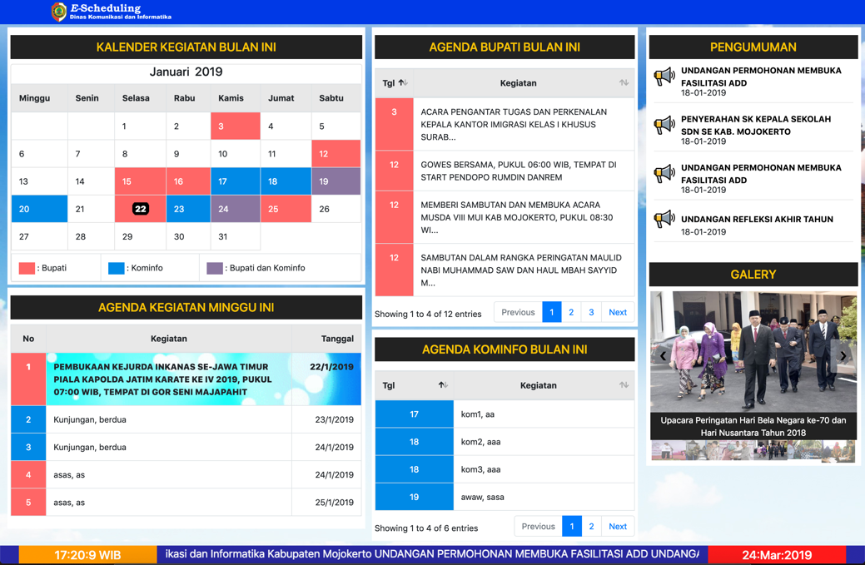

Gambar 3 17 Implementasi Tampilan Home User

1. Tampilan Login

Tampilan login ini merupakan portal tampilan menuju dashboard admin.

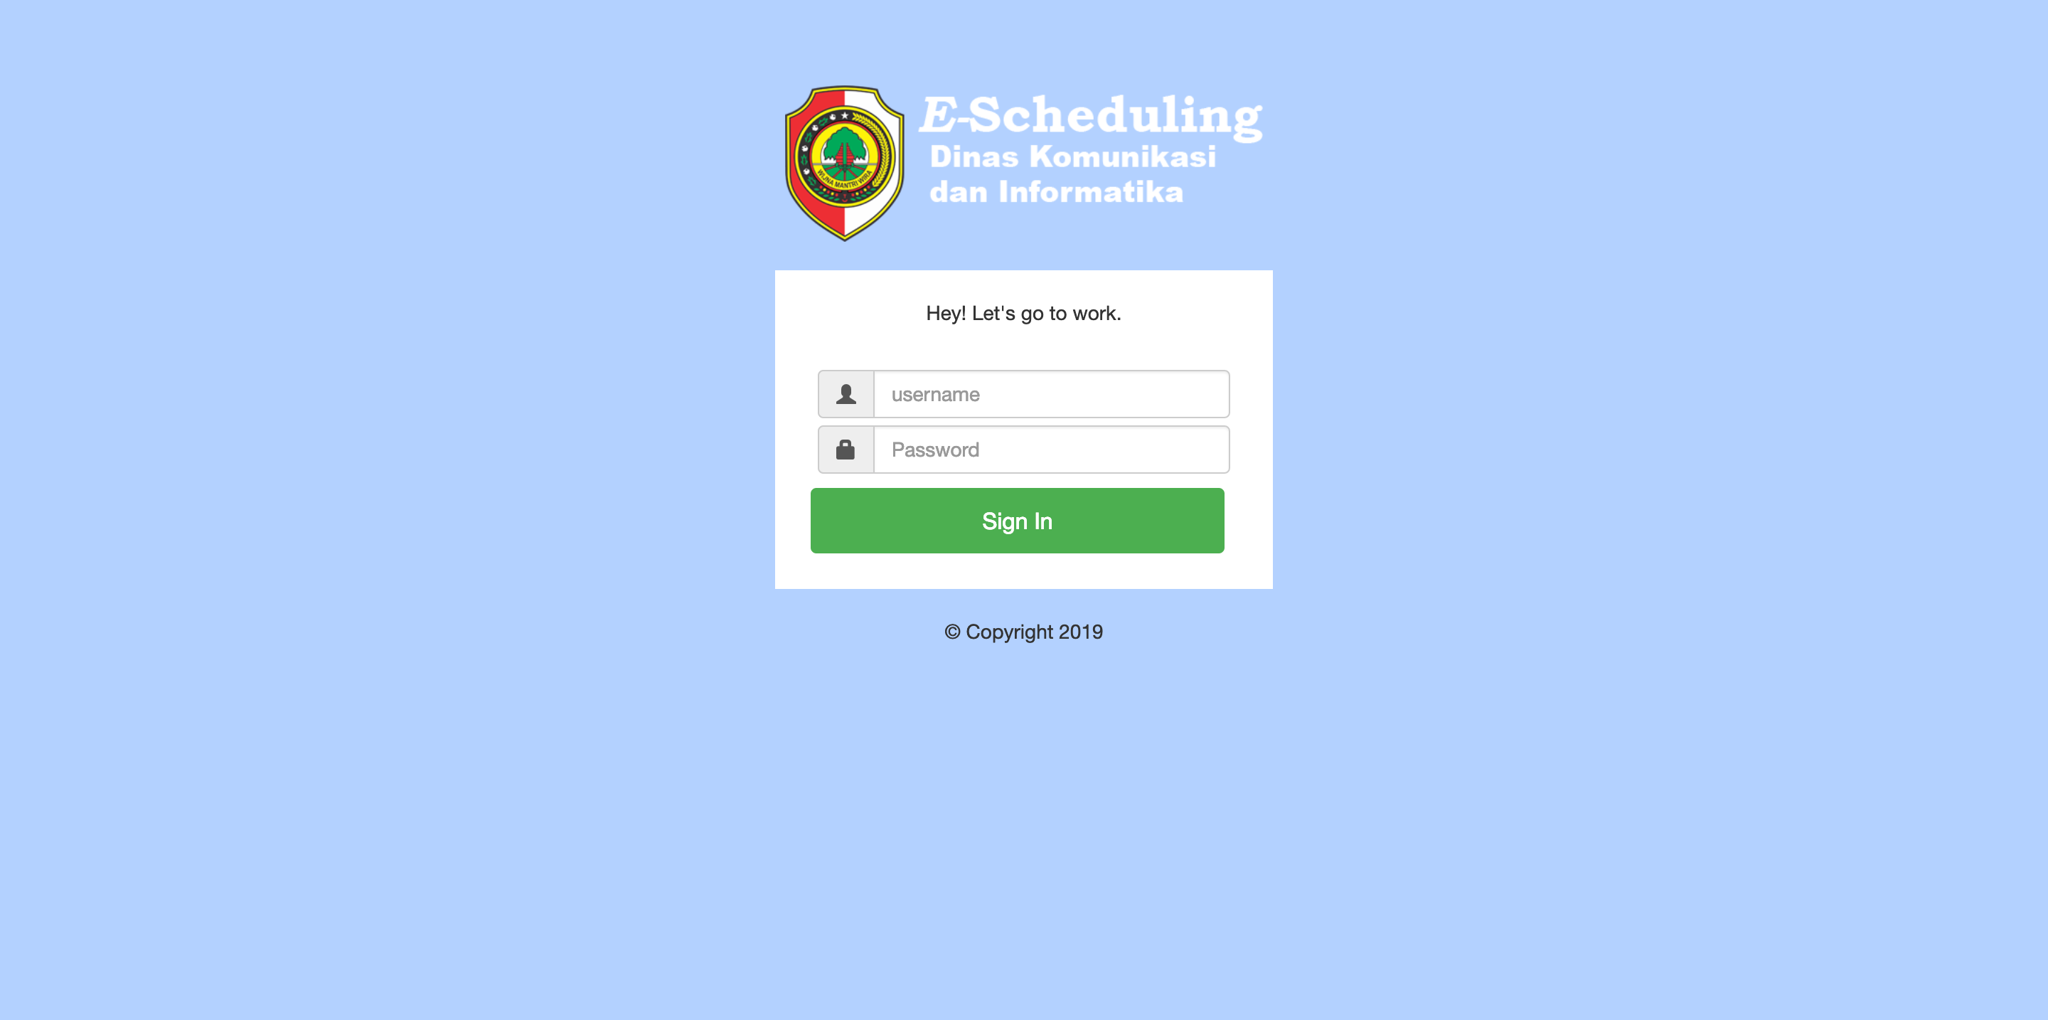

Gambar 3 18 Implementasi Tampilan Login

1. Tampilan Dasboard Admin

Tampilan ini merupakan tampilan awal menu admin berisi rangkuman data fitur admin.

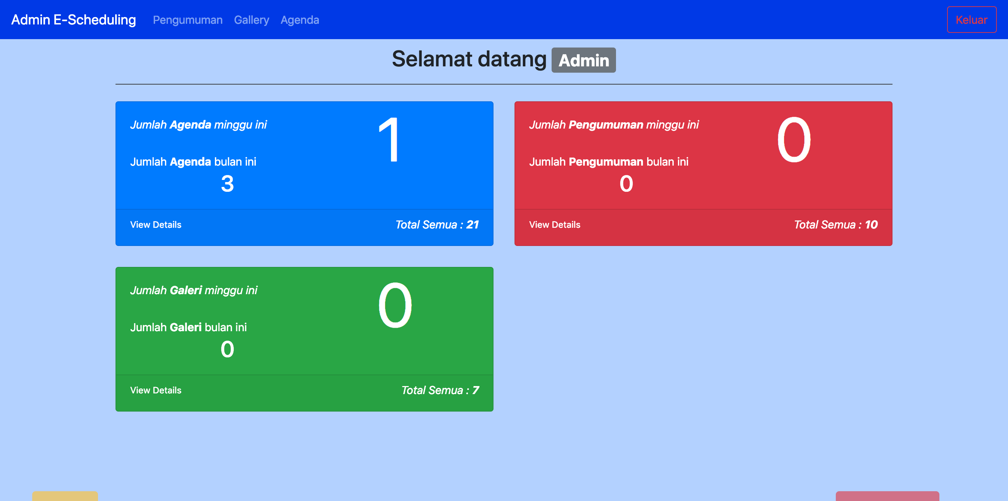

Gambar 3 19 Implementasi Tampilan Dasboard Admin

1. Tampilan Admin Agenda

Ini merupakan tampilan untuk mengelola data agenda.

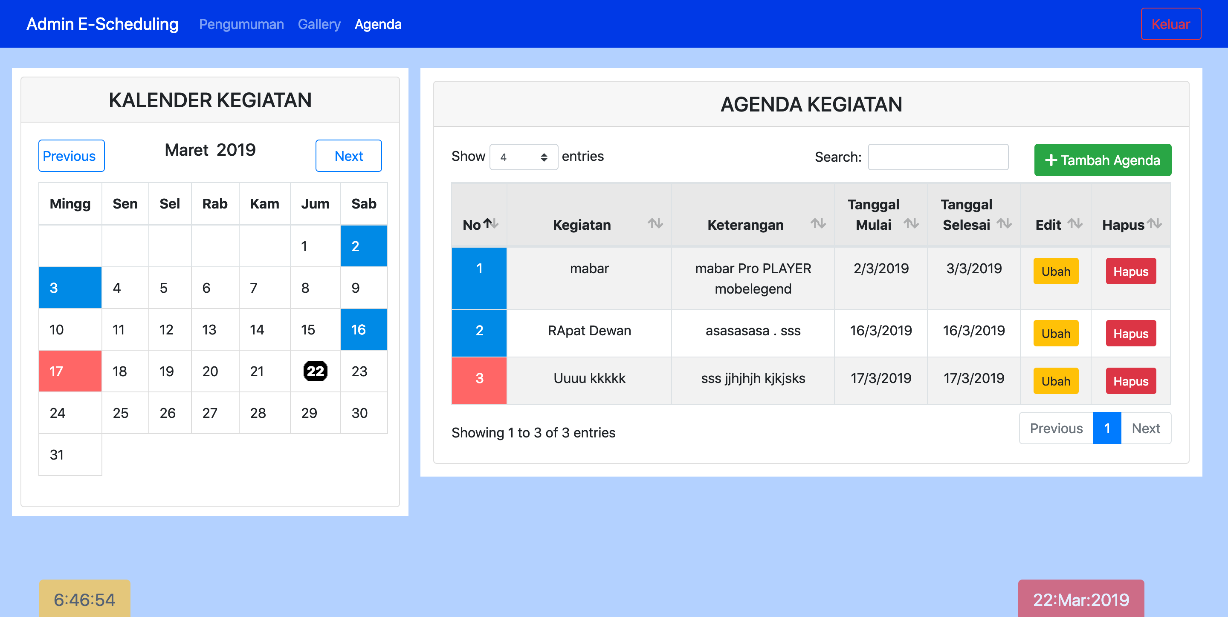

Gambar 3 20 Implementasi Tampilan Admin Agenda

1. Tampilan Admin Pengumuman

Ini merupakan tampilan admin untuk mengelola data pengumuman.

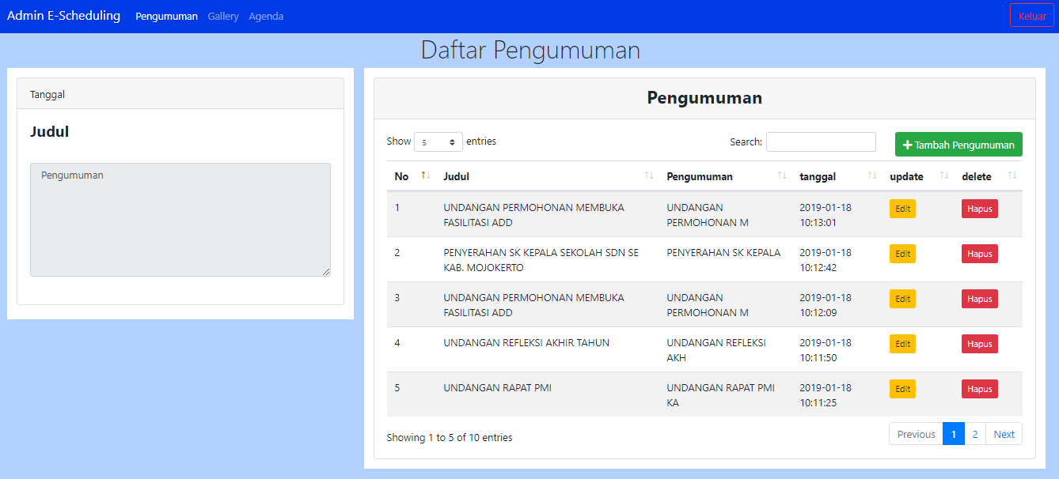

Gambar 3 21 Implementasi Tampilan Admin Pengumuman

1. Tampilan Admin Gallery

Ini merupakan tampilan admin untuk mengelola data dokumentasi gallery.

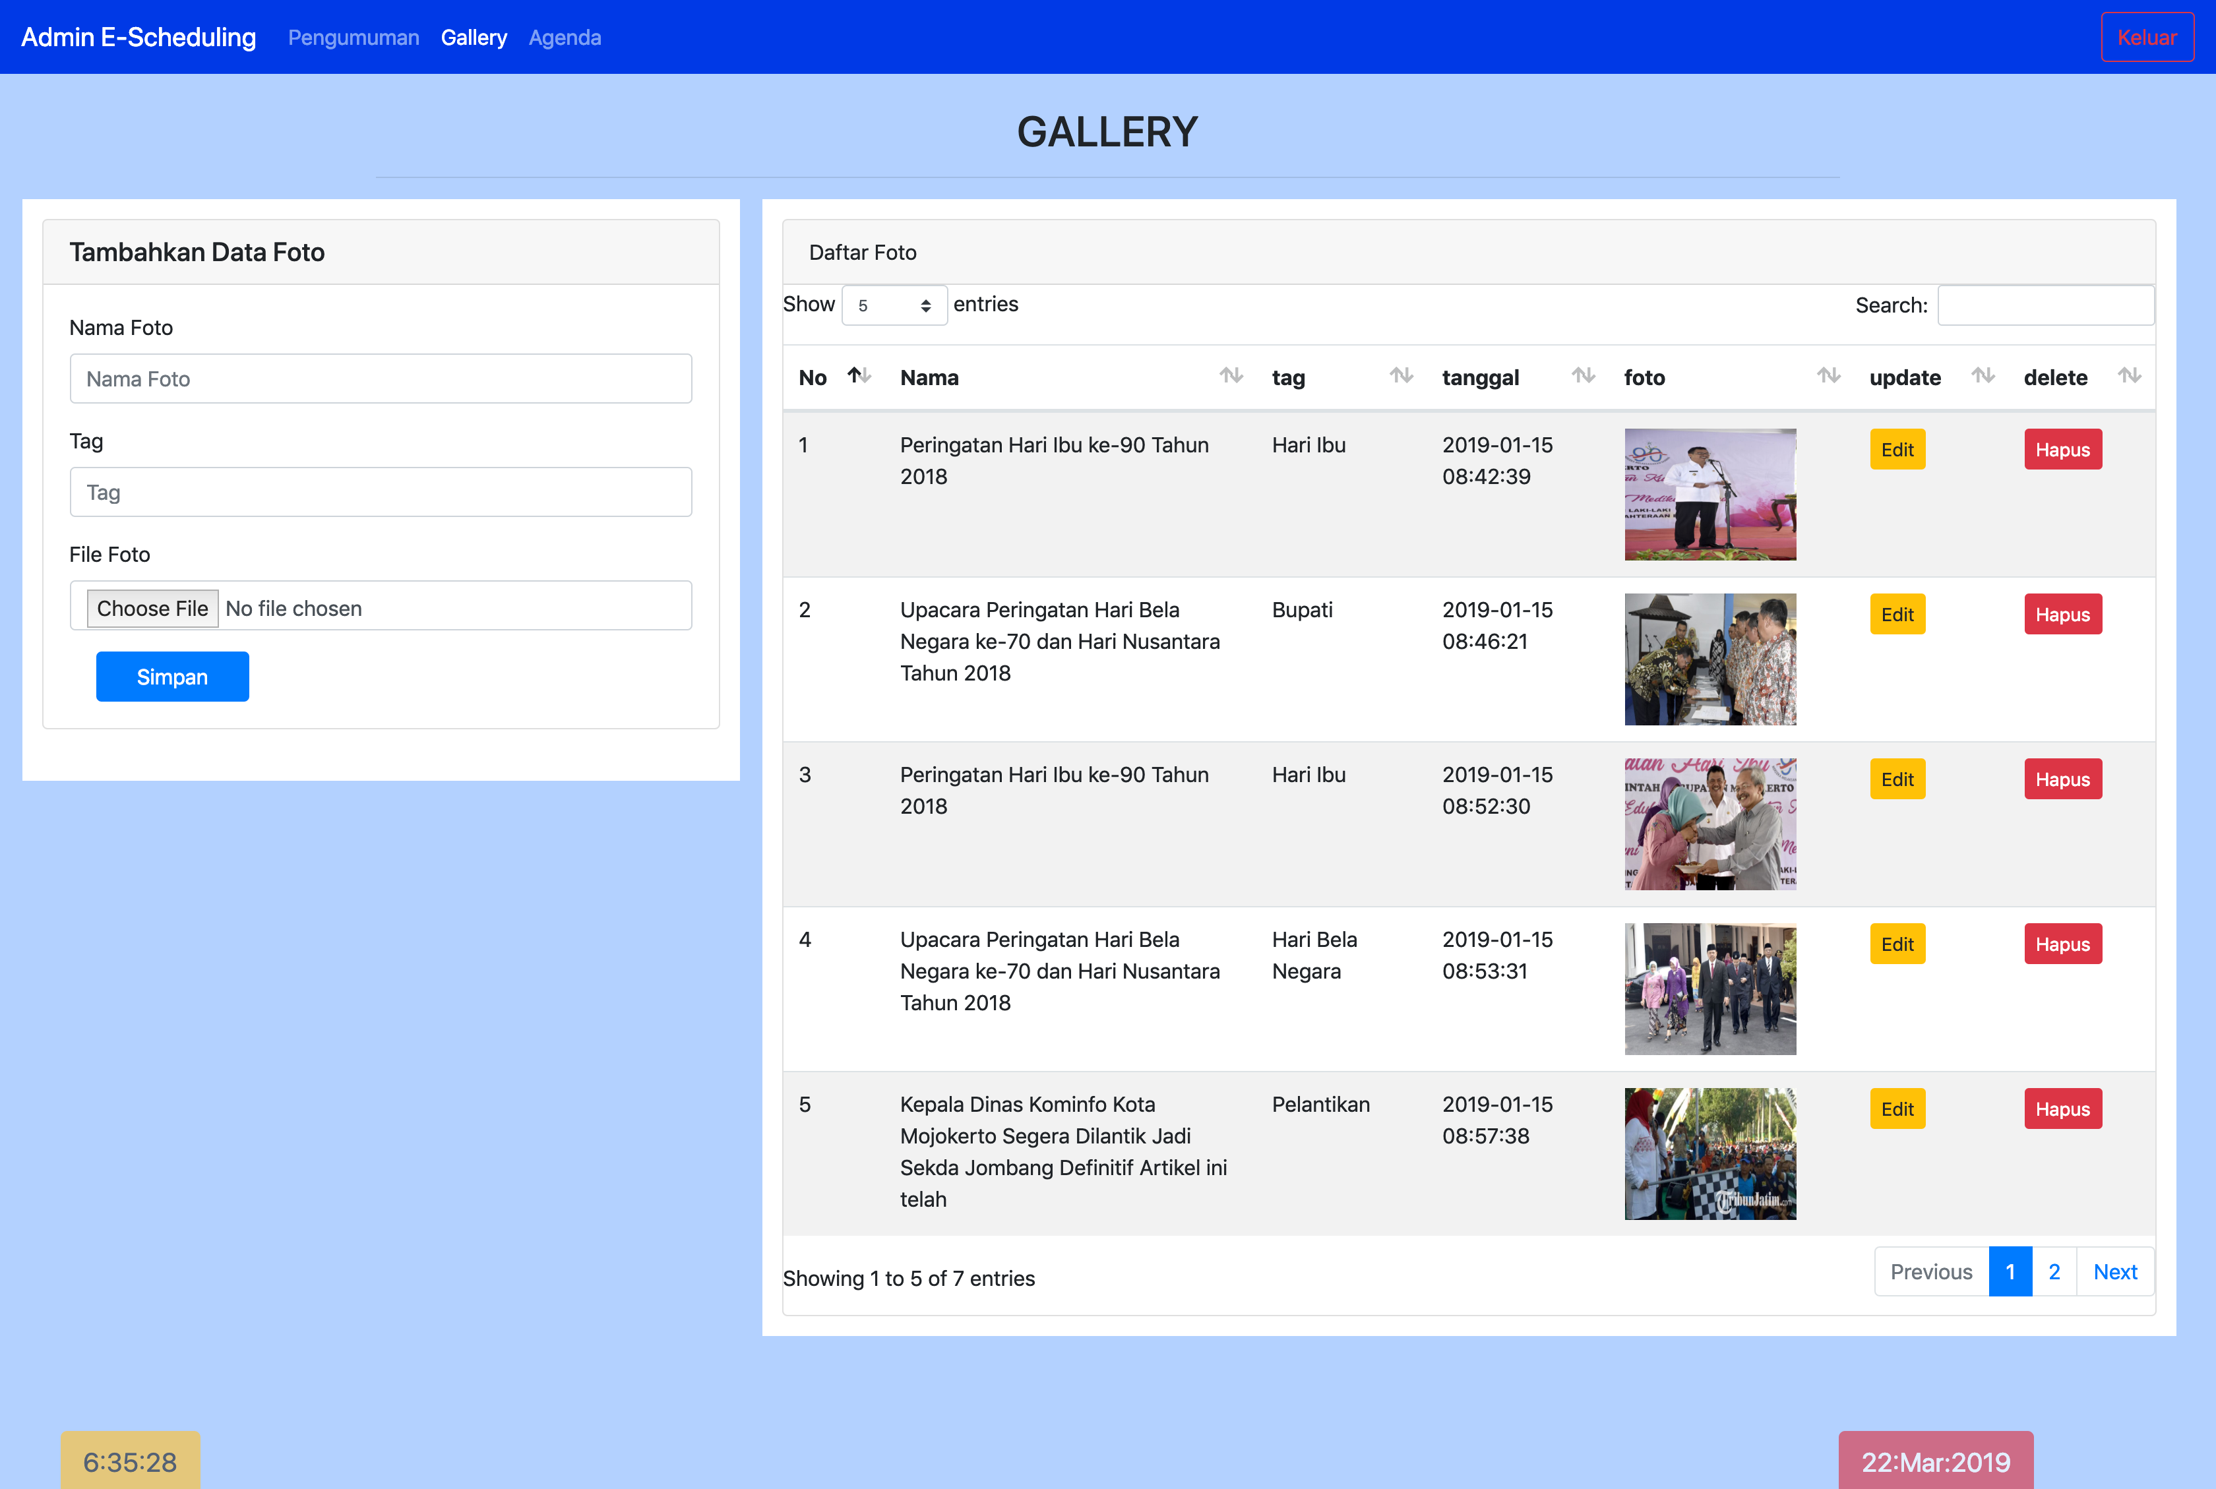

Gambar 3 22 Implementasi Tampilan Admin Gallery

* + 1. Tampilan Sistem

1. Tampilan Aplikasi E-Schedul sisi User
2. Halaman Home Pengguna

Pada halaman home pengguna merupakan tampilan utama, terbagi menjadi enam bagian pada bagian kalender kegiatan bulan ini merupakan rangkuman kegiatan yang di visualisasikan dengan warna, merah untuk agenda bupati dan biru untuk kegiatan kominfo, sedangkan untuk warna ungu merupakan agenda untuk bupati dan kominfo di hari yang sama. Untuk pada bagian agenda kegiatan minggu ini merupakan kegiatan ditanggal dua hari ke belakang dan empat hari kedepan, untuk agenda yang berada di tanggal hari ini akan ada animasi menarik yang akan menunjukkan agenda yang hari ini kerjakan.



Gambar 3 23 Tampilan Home User

1. Tampilan Aplikasi E-Schedul sisi Admin
2. Halaman Login

Untuk dapat mengakses penuh aplikasi website E-Scheduling Bupati dan Kominfo sebagai admin harus melakukan login terlebih dahulu. Admin menggunakan Username dan Password untuk dapat masuk ke website sebagai admin. Pada fitur login ini kami sudah menambahkan fitur anti bruteforce yaitu dengan menambahkan *limit login attempts* yang merupakan pembatasan upaya masuk kedalam system yang memasukkan username dan password dengan salah.



Gambar 3 24 Tampilan Login

1. Halaman Dasboard Admin

Pada halaman home terdapat tiga menu yaitu Agenda, Pengumuman, dan Galeri. Di setiap menu terdapat data rangkuman seperti agenda minggu ini jumlah agenda bulan ini serta total agenda minggu ini sesuai dengan data menu.



Gambar 3 25 Tampilan Dasboard Admin

1. Halaman Agenda

Pada halaman agenda ini terbagi menjadi dua bagian dengan bagian kanan untuk tampilan agenda balam table konten pang dapat di ubah datanya, sedangkan pada bagian kiri terdapat kontroler untuk memilih bulan yang akan ditampilkan dan kita dapat juga melihat agenda apa saja yang sudah dijadwalkan pada bulan yang terpilih.



Gambar 3 26 Tampilan Admin Agenda

1. Halaman Pengumuman

Pada halaman pengumuman ini terbagi menjadi dua sisi, pada sisi kiri terdapat form untuk menambahkan data pengumuman yang akan ditampilkan dan pada bagian kanan terdapat daftar pengumuman yang ditampilkan dalam table konten, kita juga menyediakan pilihan untuk menghapus ataupun menmperbarui data pengumuman yang terpilih.



Gambar 3 27 Tampilan Admin Pengumuman

1. Halaman Gallery

Pada halaman gallery ini terbagi menjadi dua, pada bagian kiri terdapat form yang digunakan untuk menambahkan dokumentasi foto. Dan pada bagian kanan terdapat data foto yang suadah di tambahkan dan kita juga menyediakan fitur data untuk dihapus ataupun diperbarui.



Gambar 3 28 Tampilan Admin Gallery

### 

### Pengujian

Pengujian merupakan hal terpenting yang bertujuan untuk menemukan kesalahan-kesalahan atau kekurangan-kekurangan pada perangkat lunak yang akan diuji. Pengujian bermaksud untuk mengetahui perangkat lunak yang dibuat sudah memenuhi kriteria yang sesuai dengan tujuan perancangan perangkat lunak tersebut.

* 1. **Pengujian Fungsional dan Pengujian Validasi**

|  |  |  |  |  |  |
| --- | --- | --- | --- | --- | --- |
| No | **Kebutuhan Fungsional** | **Kasus Uji** | **Hasil Diharapkan** | **Hasil Didapat** | **Status** |
| 1. | Login Admin | Mengosongkan username dan atau password | Gagal login | Gagal login | Valid |
| Memasukkan username dan password | Berhasil login | Berhasil login | Valid |
| 2. | Tambah Agenda | Menggosongkan inputan | Gagal Tambah | Gagal Tambah | Valid |
| Mengisikan semua Inputan | Berhasil Ditambah | Berhasil Ditambah | Valid |
| 3. | Mengubah Agenda | Mengosongkan Inputan | Gagal Dirubah | Gagal Dirubah | Valid |
| Mengisikan semua Inputan | Berhasil Dirubah | Berhasil Dirubah | Valid |
| 4. | Menghapus Agenda | Klik Tombol Batal | Kembali | Kembali | Valid |
| Klik Tombol Hapus | Agenda Terhapus | Agenda Terhapus | Valid |
| 5. | Tambah Pengumuman | Menggosongkan inputan | Gagal Tambah | Gagal Tambah | Valid |
| Mengisikan semua Inputan | Berhasil Ditambah | Berhasil Ditambah | Valid |
| 6. | Mengubah Pengumuman | Mengosongkan Isi Inputan | Gagal Dirubah | Gagal Dirubah | Valid |
| Mengisikan semua Inputan | Berhasil Dirubah | Berhasil Dirubah | Valid |
| 7. | Menghapus Pengumuman | Klik Tombol Batal | Kembali | Kembali | Valid |
| Klik Tombol Hapus | Pengumuman Terhapus | Pengumuman Terhapus | Valid |
| 8. | Tambah Galeri | Menggosongkan inputan dan file foto | Gagal Tambah | Gagal Tambah | Valid |
| Mengisikan semua Inputan dan foto | Berhasil Ditambah | Berhasil Ditambah | Valid |
| 9. | Mengubah Galeri | Mengosongkan Inputan | Gagal Dirubah | Gagal Dirubah | Valid |
| Mengisikan semua Inputan | Berhasil Dirubah | Berhasil Dirubah | Valid |
| 10. | Menghapus Galeri | Klik Tombol Batal | Kembali | Kembali | Valid |
| Klik Tombol Hapus | Foto Terhapus | Foto Terhapus | Valid |
| 11. | Logout Admin | Klik Tombol Batal | Kembali | Kembali | Valid |
| Klik Tombol Keluar | Berhasil Keluar | Berhasil Keluar | Valid |

Tabel 3 1 Tabel Pengujian Fungsional dan Pengujian Validasi

# **BAB IV PENUTUP**



## **Kesimpulan**

Dari pembuatan Pembuatan Website E-Scheduling Bupati dan Kominfo Menggunakan CodeIgniter, maka dapat diambil beberapa kesimpulan sebagai berikut :

1. Website E-Scheduling Bupati dan Kominfo ini bisa dipergunakan sebagai alternatif jika lupa dengan jadwal kegiatan hari ini.
2. Website E-Scheduling Bupati dan Kominfo ini memudahkan Bupati dan Kominfo dalam hal agenda dan jadwal yang akan dikerjakan, karena dapat secara langsung dilihat di halaman web.
3. Website E-Scheduling Bupati dan Kominfo mampu menjadi pemecahan masalah jika ingin mencaritahu jadwal bupati atau kominfo saat senggang.
4. Website E-Scheduling Bupati dan Kominfo mampu memudahkan para karyawan untuk melihat pengumuman yang diumumkan.
5. Website E-Scheduling Bupati dan Kominfo menampilkan kegiatan apa saja yang akan dilakukan pada minggu ini sampai bulan ini untuk bupati dan kominfo.
   1. Saran

Saran untuk Website E-Scheduling Bupati dan Kominfo adalah sebagai berikut :

1. Website E-Scheduling Bupati dan Kominfo diharapkan bisa dikembangkan lebih baik lagi terutama dalam bagian bidang tertentu.
2. Website E-Scheduling Bupati dan Kominfo diharapkan bisa dibuat lebih kompleks lagi dengan fitur notifikasi dan diperbaiki dalam segi tampilannya.

# 

# **DAFTAR PUSTAKA**

[1] https://idcloudhost.com/pengertian-web-server-dan-fungsinya/ (diakses pada tanggal 30 Maret 2019 11.20)

[2] https://[eprints.polsri.ac.id/1068/3/Bab%202.pd](http://eprints.polsri.ac.id/1068/3/Bab%202.pdf)f (diakses pada tanggal 30 Maret 2019 11.30)

[3] https://[thesis.binus.ac.id/doc/bab2doc/2011-2-00599-ak%20bab2001.do](http://thesis.binus.ac.id/doc/bab2doc/2011-2-00599-ak%20bab2001.doc)c (diakses pada tanggal 31 Maret 2019 13.02)

[4] https://www.maxmanroe.com/vid/teknologi/komputer/pengertian-database.html (diakses pada tanggal 31 Maret 2019 13.07)

[5] https://idcloudhost.com/panduan/mengenal-apa-itu-framework-codeigniter/ (diakses pada tanggal 31 Maret 2019 13.59)

[6] https://www.yudana.id/bootstrap-framework-html-css-dan-javascript-paling-populer/ (diakses pada tanggal 31 Maret 2019 14.15)

[7] <http://eprints.akakom.ac.id/3916/3/3_125410303_BAB_II.docs.pdf> (diakses pada tanggal 1 Maret 2019 10.43)

Basuki, Pribadi. 2010. *Membangun Web Berbasis PHP dengan Framework Codeigniter*. Yogyakarta: Lokomedia.

Dennis, Alan, et al. 2009. *Systems Analysis and Design with UML Version 2.0 an Object-Oriented Approach Third Edition*, US: John Wiley & Sons, Inc.